**UNIVERSIDADE FEDERAL DE UBERLÂNDIA**

**FACULDADE DE CIÊNCIA DA COMPUTAÇÃO**

**BACHARELADO EM CIÊNCIA DA COMPUTAÇÃO**

**GBC043 - SISTEMAS DE BANCO DE DADOS**

Leandro Marques Gontijo Jersé - 12311BCC044

Lucas Cardoso Jabur - 12311BCC045

Lucas Panonko Assis Belchior - 12311BCC068

Valter Fellype Ferreira Netto - 12111BCC038

**PROJETO HIPERMERCADO**

Prof.ª: Maria Camila Nardini Barioni

Uberlândia

25 de outubro de 2024

Sumário

1. REQUISITOS DO SISTEMA 3

2. ESQUEMA CONCEITUAL 6

3. ESQUEMA RELACIONAL 21

4. CRIAÇÃO DO BANCO DE DADOS 23

5. ESPECIFICAÇÃO DE CONSULTAS EM ÁLGEBRA RELACIONAL E SQL 36

5.1. OPERAÇÕES DE INSERÇÃO 36

5.2. CONSULTAS E ATUALIZAÇÕES EM SQL 63

5.3. CONSULTAS EM ÁLGEBRA RELACIONAL 68

5.4. GATILHO E PROCEDIMENTO ARMAZENADO 72

# REQUISITOS DO SISTEMA

Os requisitos base de um projeto são essenciais para a construção de seu banco de dados, pois servem como base para o desenvolvimento da solução, a fim de garantir que esta atenda às necessidades específicas do sistema.

Para este projeto, os requisitos base são os seguintes:

1. Para o hipermercado é muito importante manter um cadastro de todos os produtos comercializados. Sobre os produtos é preciso saber o número de cadastro, a descrição, o nome do fabricante, a unidade de venda (ex. unitário, kg, etc.), uma foto do produto, a categoria do produto, o preço de venda do produto, a quantidade disponível em estoque, a média de vendas por mês e em qual sessão ele deve ser colocado na gôndola para venda.
2. Os produtos comercializados pelo hipermercado são categorizados com base em uma hierarquia de categoria fixa (por exemplo, o produto aveia pode ser categorizado como ALIMENTOS --> FARINHAS E GRÃOS --> AVEIAS). Cada categoria é identificada por um código numérico e possui uma descrição da categoria.
3. A organização da disposição dos produtos no hipermercado é feita em várias sessões (como, cereais e grãos, limpeza, adega, frios e laticínios, hortifruti, etc.). Cada sessão possui um código de identificação e um nome.
4. É importante também registrar informações sobre os fornecedores dos produtos vendidos. Para cada fornecedor é preciso saber o número de cadastro, a denominação social, o endereço, o bairro, a cidade, o estado, o CEP, os telefones de contato, o endereço eletrônico/email, o CNPJ, quem é a pessoa de contato, o prazo médio de entrega, as condições de pagamento, os descontos, o valor total referente aos produtos fornecidos no ano anterior e os produtos oferecidos.
5. Cada fornecedor pode oferecer vários produtos. Cada produto pode ser oferecido por mais de um fornecedor. Cada fornecedor define o preço pelo qual oferece um produto.
6. Para manter o hipermercado sempre abastecido o gerente é responsável por efetuar pedidos de compras de produtos para fornecedores. Cada pedido de compra contém as seguintes informações: o número do pedido, a data de emissão do pedido, a data prevista para a entrega, a data em que a entrega foi efetuada, a condição de pagamento, se houve devolução (sim ou não), o valor total do pedido, o valor com desconto, quais produtos estão incluídos no pedido e quem é o fornecedor que irá atender ao pedido.
7. Para cada produto incluído em um pedido é necessário definir a quantidade solicitada. Um pedido de compra tem que incluir ao menos um produto e um produto pode estar contido em mais de um pedido.
8. Cada pedido de compra deve ser atendido por um fornecedor.
9. O hipermercado também precisa manter um registro das promoções realizadas. Cada promoção possui um código identificador e outras informações relevantes, como: data de início da promoção, data de fim da promoção, nome da promoção, descrição da promoção e os produtos que estão incluídos na promoção.
10. Uma promoção deve conter ao menos um produto e vários produtos podem ser incluídos em diferentes promoções. Quando um produto é incluído em uma promoção é necessário definir os descontos que devem ser aplicados para clientes normais e para cada categoria de cliente especial.
11. Os clientes do hipermercado também precisam ser cadastrados. Para fazer esse cadastro são solicitados os seguintes dados para cada cliente: o CPF, o nome, os endereços (residencial e um ou mais endereços distintos de entrega), os telefones de contato, a data de nascimento e a profissão.
12. De acordo com o total gasto no último ano, os clientes podem ser considerados clientes especiais e obter descontos em produtos selecionados. Existem três categorias de clientes especiais: diamante, ouro e prata. Para cada uma dessas categorias é definido periodicamente o valor mínimo do gasto anual requerido dos clientes.
13. A informação sobre o valor gasto anualmente por cada cliente é atualizada mensalmente. Cada cliente pode ser classificado em apenas uma categoria por vez. Podem existir vários clientes em cada categoria de cliente.
14. Todas as compras efetuadas pelos clientes são registradas em um carrinho de compras. Para cada compra são registrados o número do cupom fiscal, a data, o horário, o valor total da compra, o valor total com desconto, a forma de pagamento e os produtos comprados pelos clientes.
15. Também é importante saber quem foi o atendente do caixa que registrou a compra.
16. Cada compra pode conter vários produtos. Para cada produto incluído na compra é necessário saber, a quantidade comprada e o valor do desconto a ser aplicado (se houver algum).
17. Além dos atendentes do caixa, o hipermercado também possui funcionários que atuam como gerentes, atendentes da padaria, repositores de gôndola, empacotadores, faxineiros, entre outras funções. Cada funcionário é identificado pelo seu CPF e possui em seu cadastro a jornada de trabalho (20 ou 44 horas) do contrato, o valor do salário, o valor da hora extra e a função que desempenha.
18. Além dessas informações, para os funcionários que desempenham a função de gerente é necessário saber nome, endereço residencial, telefone de contato, data de nascimento, nível de formação escolar, estado civil, a data de ingresso na carreira de gerente, se possui curso de formação básica de gerência e quem são os funcionários gerenciados por ele. Cada funcionário pode ser supervisionado por um gerente.
19. Para os atendentes da padaria é necessário saber nome, endereço residencial, telefone de contato, data de nascimento, nível de formação escolar e estado civil.
20. Para os atendentes do caixa é necessário saber nome, endereço residencial, telefone de contato, data de nascimento, nível de formação escolar e estado civil.
21. Para os repositores de gôndola é necessário saber nome, endereço residencial, telefone de contato, data de nascimento, nível de formação escolar, estado civil e qual(is) sessão(es) está(ao) sob sua responsabilidade.

Ademais, para compor as funcionalidades acima apresentadas, foram propostos os seguintes requisitos adicionais:

1. Os clientes que realizaram alguma compra, poderão registrar o seu nível de satisfação por meio de uma avaliação, a qual é representada por um número entre 1 e 10.
2. Todos os funcionários, ao final do mês, são participantes para receberem o título de funcionário do mês. O funcionário do mês é eleito por votação e recebe uma bonificação por trabalho bem executado, além de ter o número de votos que recebeu para a conquista do título registrados no sistema.
3. Os clientes que efetuarem compras acima do valor de R$ 500,00, receberão um cupom de desconto gerado pelo sistema para utilizarem em sua próxima compra. O cupom tem uma data de validade, um código de acionamento e o valor, em porcentagem, de desconto que o cliente receberá.

# ESQUEMA CONCEITUAL

Modelos de dados conceituais ou de alto nível oferecem uma maneira de visualizar os dados a qual se assemelha à forma como os usuários enxergam esses dados. Além disso, o objetivo deste esquema é definir o conteúdo da informação e garantir o cumprimento dos requisitos especificados anteriormente.

Para este projeto, o seguinte esquema conceitual foi construído por meio da utilização da ferramenta DIA:

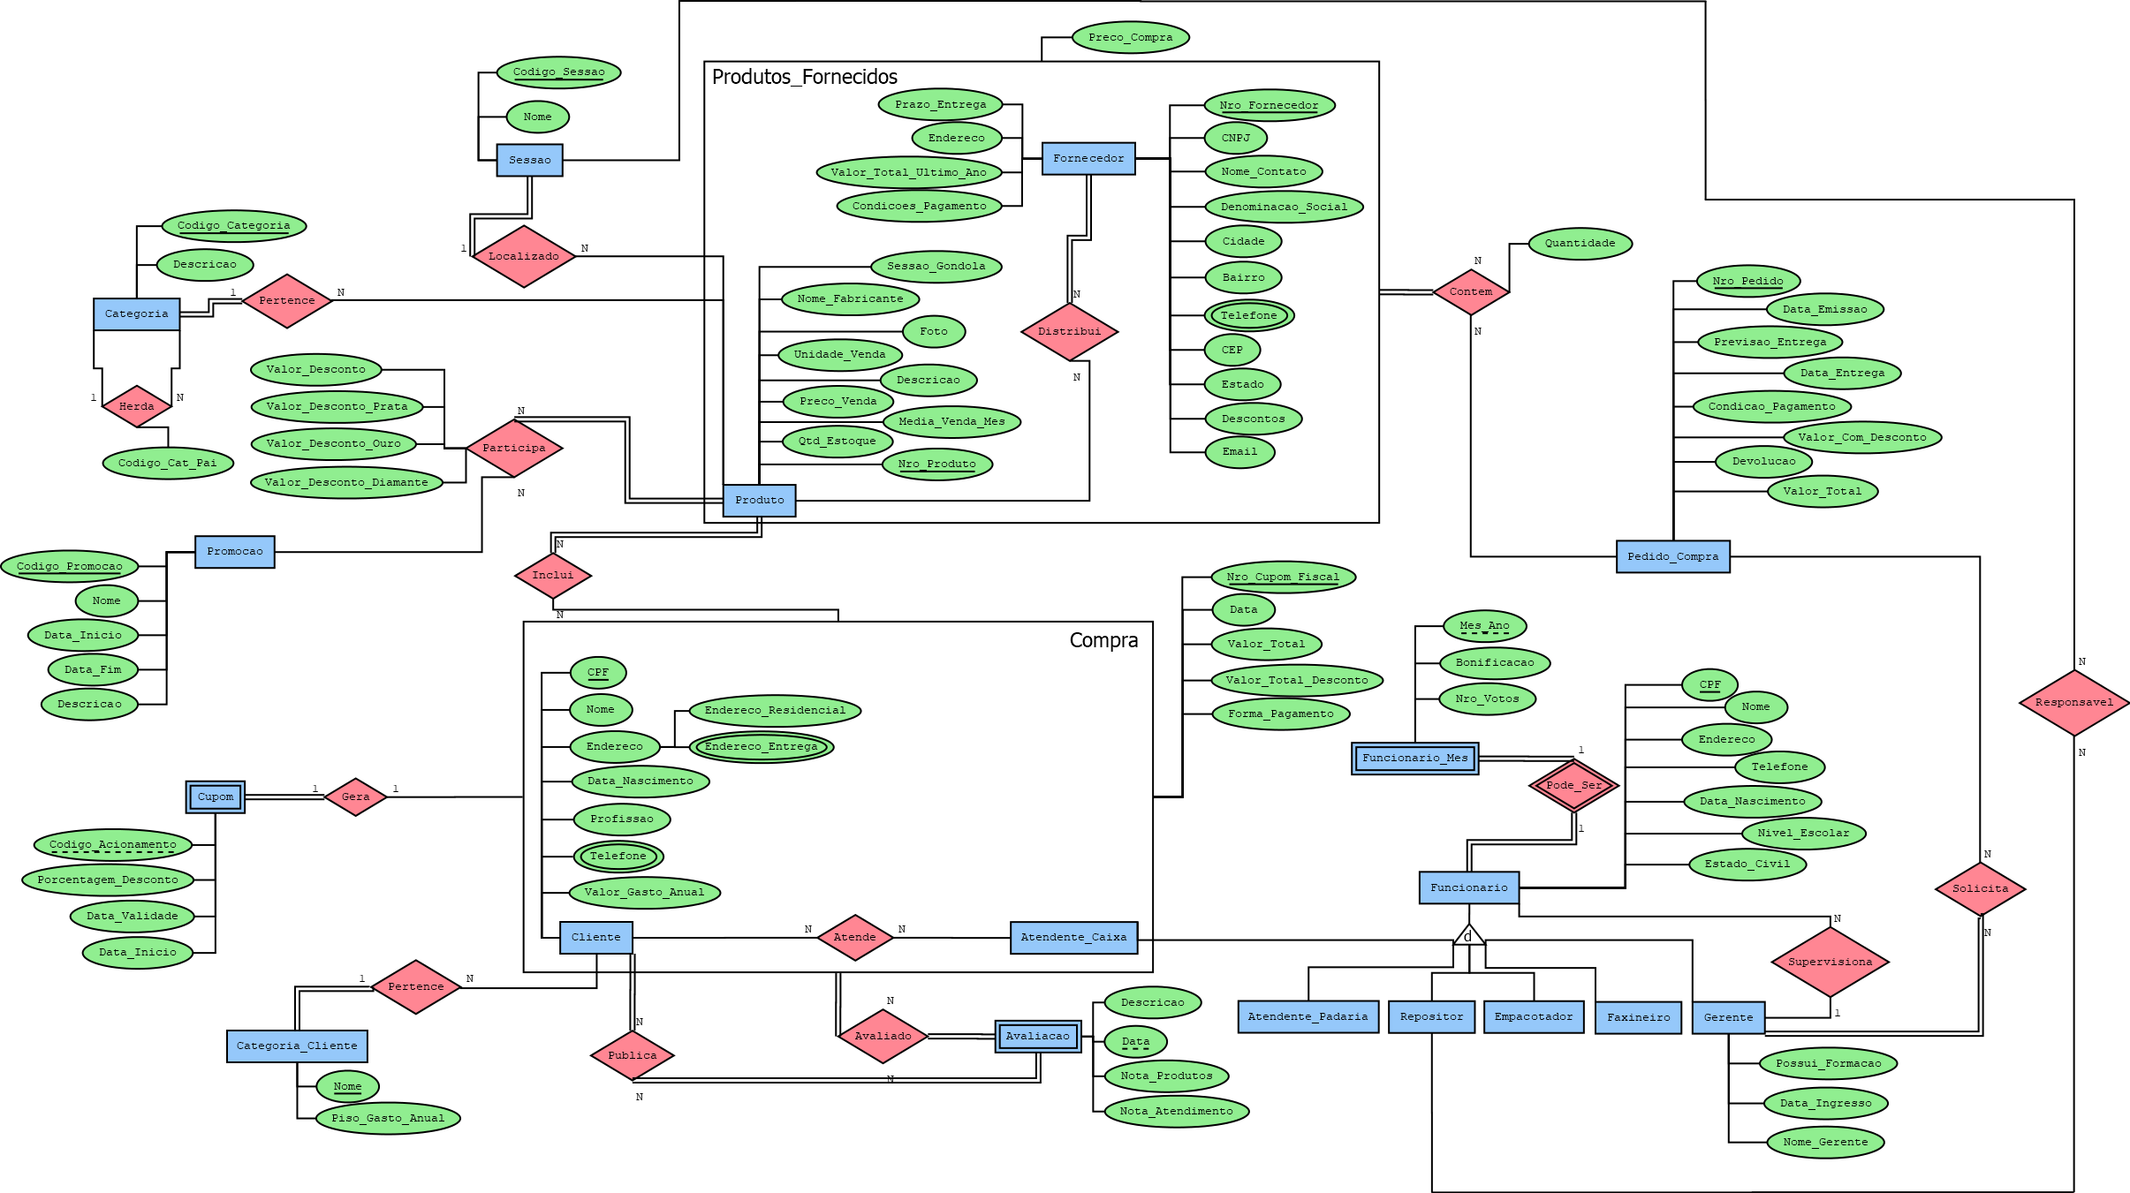

Figura 1. Modelo conceitual do projeto construído por meio da ferramenta DIA.

Para a projeção do modelo conceitual, foi mapeado um total de 15 entidades fortes, 3 entidades fracas, 2 agregações, 16 relacionamentos e 1 especialização.

* 1. **PROMOÇÕES (PROMOCAO)**

Para representar as promoções realizadas no hipermercado, foi criado a entidade **Promocao**, sendo identificada pelo seu código de promoção (Codigo_Promocao):

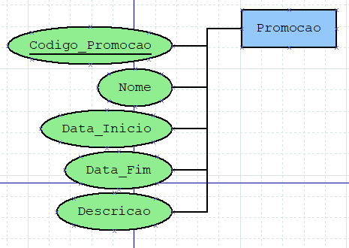

Figura 2. Tipo-entidade “Promocao” extraído do modelo conceitual.

* 1. **CATEGORIAS (CATEGORIA)**

Para representar as categorias dos produtos, foi criado a entidade **Categoria**, que possui um auto relacionamento para obedecer à hierarquia de categorias exigida. Essa entidade é identificada exclusivamente pelo seu código de categoria (Codigo_Categoria):

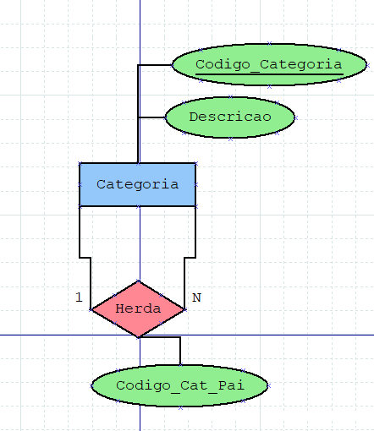

Figura 3. Tipo-entidade “Categoria” extraído do modelo conceitual.

* 1. **SESSÕES (SESSAO)**

Para representar as sessões, que correspondem aos locais onde os produtos são encontrados e pelos quais os repositores são responsáveis, foi criada a entidade **Sessão**, identificada unicamente pelo seu código de sessão (Codigo_Sessao):

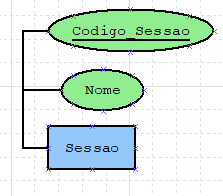

Figura 4. Tipo-entidade “Sessao” extraído do modelo conceitual.

* 1. **Categorias de clientes (Categoria_Cliente)**

Para representar as categorias de clientes especificadas nos requisitos do sistema, foi criada a entidade **Categoria de Cliente**, permitindo a criação de novas categorias conforme necessário, identificadas unicamente pelo seu nome (Nome):

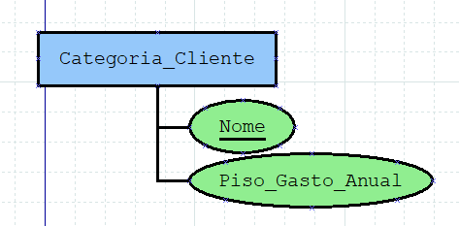

Figura 5. Tipo-entidade “Categoria_Cliente” extraído do modelo conceitual.

* 1. **Pedidos de Compras (Pedido_Compra)**

Para representar os pedidos de compra efetuados pelos gerentes, foi criada a entidade **Pedido de Compra**, identificada unicamente pelo número do pedido (Nro_Pedido):

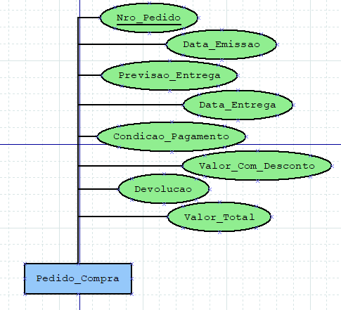

Figura 6. Tipo-entidade “Pedido_Compra” extraído do modelo conceitual.

* 1. **FORNECEDORES (FORNECEDOR)**

Para representar os fornecedores dos produtos comercializados no hipermercado, foi criada a entidade **Fornecedor**, identificada unicamente pelo número do fornecedor (Nro_Fornecedor):

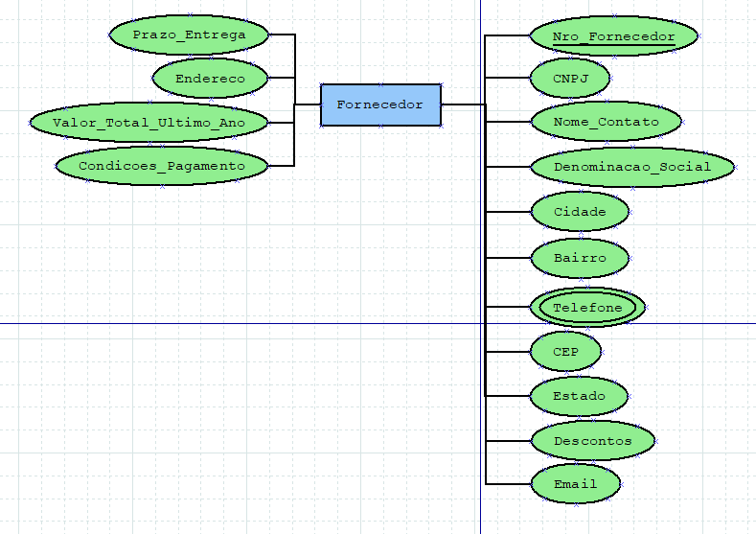

Figura 7. Tipo-entidade “Fornecedor” extraído do modelo conceitual.

* 1. **CLIENTES (CLIENTE)**

Para representar os clientes do hipermercado, foi criada a entidade **Cliente**, identificada unicamente pelo CPF:

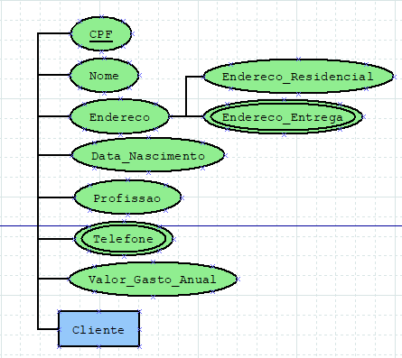

Figura 8. Tipo-entidade “Cliente” extraído do modelo conceitual.

* 1. **PRODUTOS (PRODUTO)**

Para representar os produtos do hipermercado, foi criada a entidade **Produto**, principal entidade do modelo, identificada unicamente por um número sequencial (Nro_Produto):

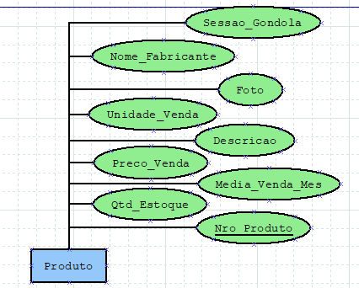

Figura 9. Tipo-entidade “Produto” extraído do modelo conceitual.

* 1. **FUNCIONARIOS**

Para representar os funcionários do hipermercado, foi criada a entidade **Funcionário**, com especialização disjunta conforme requisitado, permitindo que cada funcionário ocupe apenas um cargo. Os cargos definidos incluem **Atendente de Caixa (Atendente_Caixa)**, **Atendente de Padaria (Atendente_Padaria)**, **Repositor (Repositor)**, **Empacotador (Empacotador)**, **Faxineiro (Faxineiro)** e **Gerente (Gerente)**. Os gerentes supervisionam funcionários de qualquer outro cargo. Todos os funcionários são identificados unicamente pelo CPF:

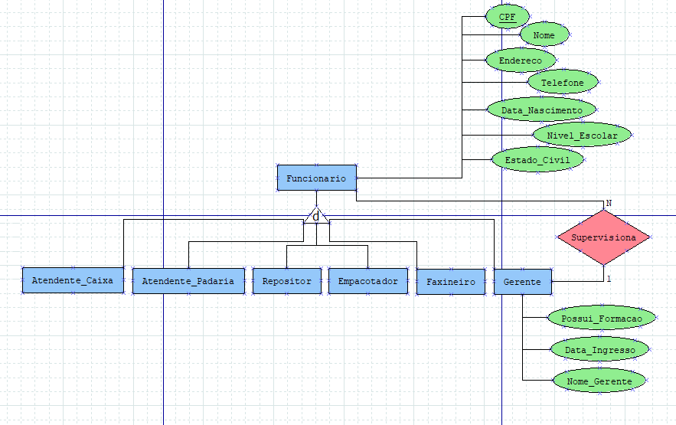

Figura 10. Tipo-entidade “Funcionario” extraído do modelo conceitual juntamente de suas subclasses.

Para atender ao requisito adicional, foi criada a entidade fraca **Funcionário do Mês**, identificada pela chave parcial que combina o **Mês** e o **Ano** do reconhecimento. Essa entidade permite registrar os funcionários destacados mensalmente, associando-os ao período em que foram eleitos como Funcionário do Mês:

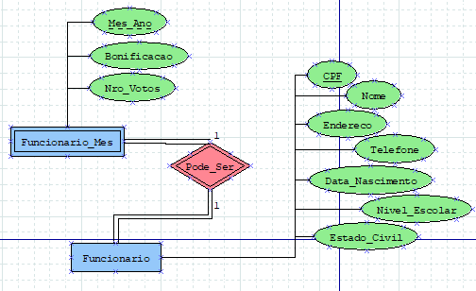

Figura 11. Tipo-entidade “Funcionario_Mes” extraído do modelo conceitual juntamente do tipo-relacionamento “Pode_Ser”.

* 1. **COMPRAS**

Para representar o processo de compra, foi criada a agregação **Compra**, que surge do relacionamento entre clientes e atendentes de caixa. Nessa interação, um funcionário atende um cliente e registra a compra, sendo identificada unicamente pelo número do cupom fiscal (Nro_Cupom_Fiscal) emitido:

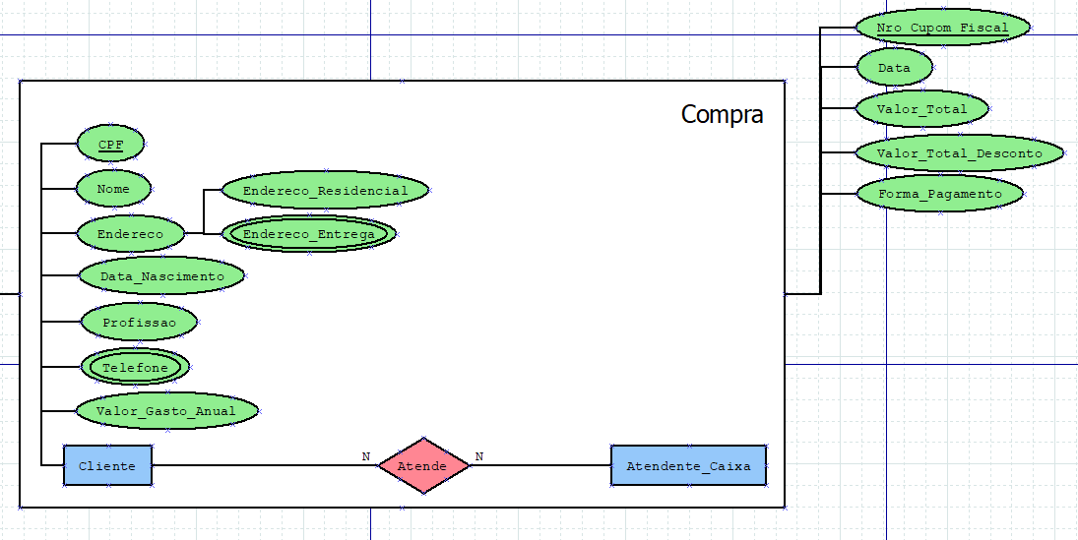

Figura 12. Agregação “Compra” extraído do modelo conceitual.

* 1. **CUPONS (CUPOM)**

Para atender aos requisitos adicionais, foi criada a entidade fraca **Cupom**, que é gerada somente após a realização de uma compra. Esta entidade é identificada pela chave parcial do código de acionamento (Codigo_Acionamento):

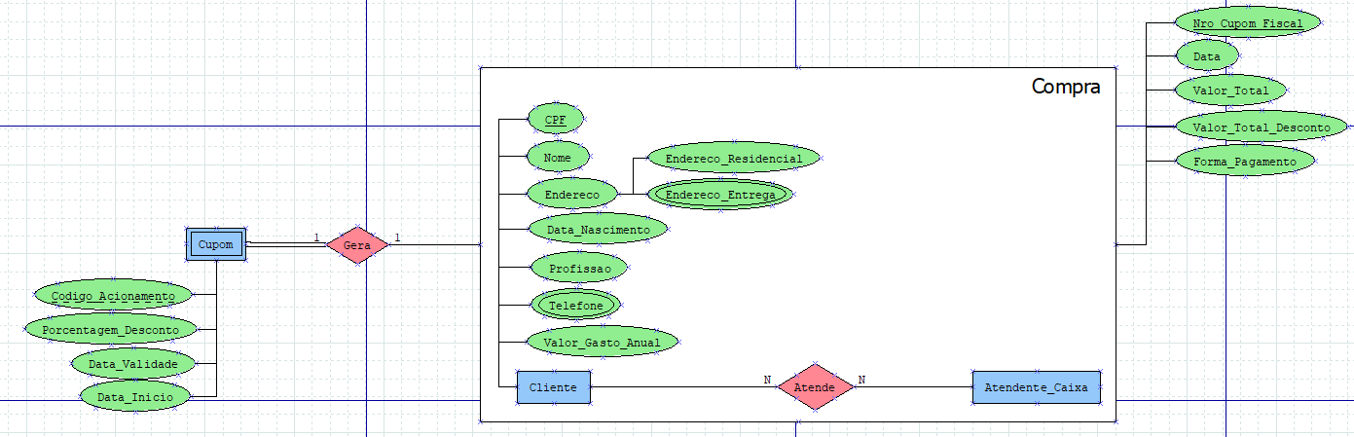

Figura 13. Tipo-entidade “Cupom” extraído do modelo conceitual.

* 1. **AVALIAÇÕES (AVALIAÇÃO)**

Para atender aos requisitos adicionais, foi criada a entidade fraca **Avaliação**, que é gerada somente após a realização de uma compra. Esta entidade é identificada pela chave parcial da data da avaliação (Data):

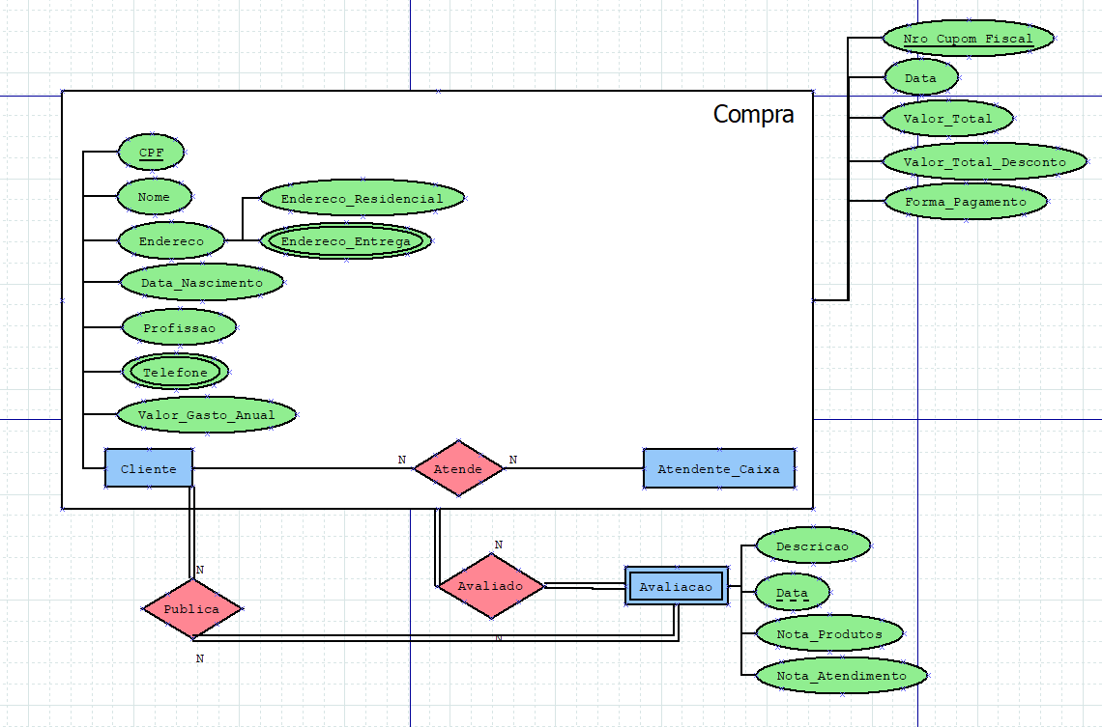

Figura 14. Tipo-entidade “Avaliacao” extraído do modelo conceitual.

* 1. **PRODUTOS FORNECIDOS (PRODUTOS_FORNECIDOS)**

Para representar a agregação de produtos fornecidos, foi estabelecido um relacionamento n:n entre **Produtos** e **Fornecedores**, com especialidade total para os fornecedores. Além disso, um atributo preco_compra foi incluído na agregação. Os produtos fornecidos são identificados unicamente pela chave composta que consiste no número do produto (Nro_Produto) e no número do fornecedor (Nro_Fornecedor):

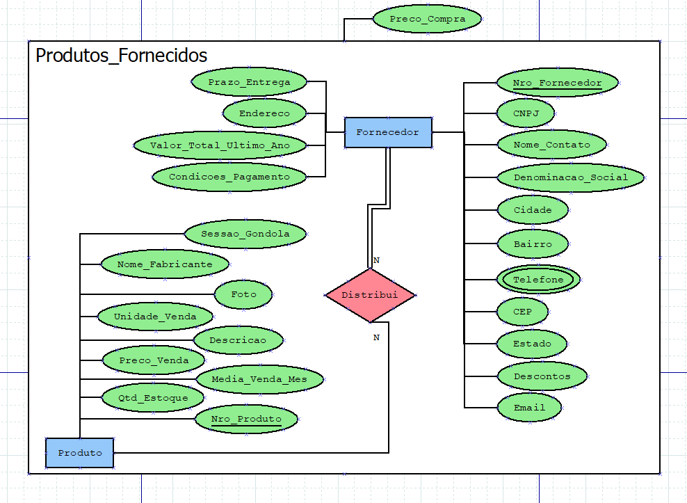

Figura 15. Agregacao “Produtos_Fornecidos” extraído do modelo conceitual.

* 1. **LOCALIZAÇÃO DE PRODUTOS (LOCALIZADO)**

Para localização dos produtos dentro do hipermercado, foi estabelecido um relacionamento 1:N entre **Produto** e **Sessão**, com especialidade total para **Sessão**:

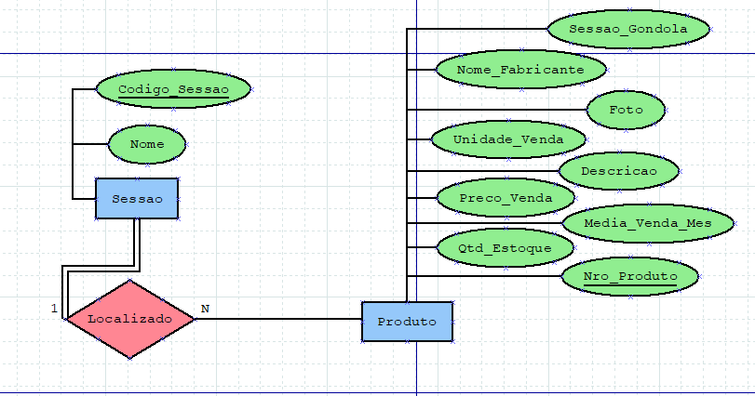

Figura 16. Tipo-relacionamento “Localizado” extraído do modelo conceitual.

* 1. **PROMOÇÃO DE PRODUTOS (PARTICIPA)**

Para registrar os produtos participantes de uma promoção, foi criado um relacionamento n:n entre Produtos e Promoções, com especialidade total de Produtos, desse modo, múltiplos produtos podem participar de múltiplas promoções. Além disso, foi anexado atributos para customização dos preços de cada produto para cada categoria de cliente na relação:

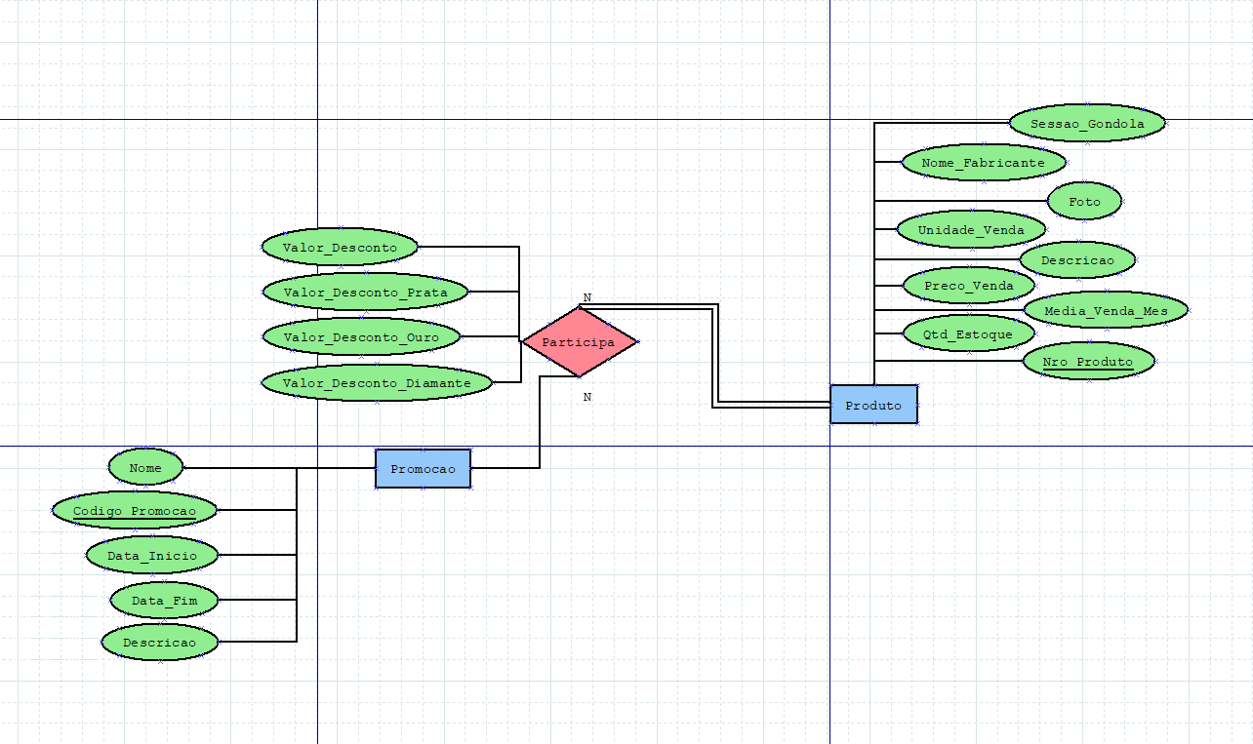

Figura 17. Tipo-relacionamento “Participa” extraído do modelo conceitual.

* 1. **CATEGORIZAÇÃO DE PRODUTOS (PERTENCE)**

Para registrar a categoria dos produtos e facilitar a identificação e geração de relatórios, foi criado um relacionamento 1:N entre **Produtos** e **Categorias**, com especialidade total para **Categoria.** Dessa forma, cada produto deve pertencer a uma categoria, enquanto uma categoria pode incluir múltiplos produtos:

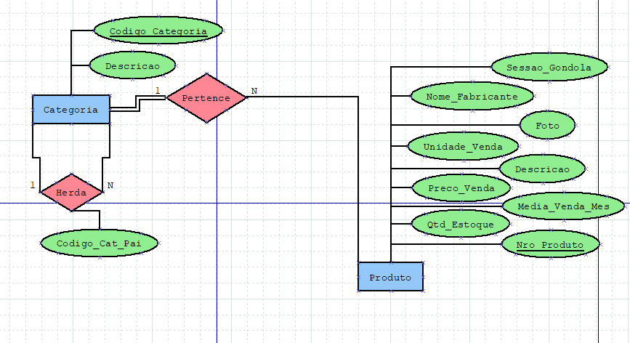

Figura 18. Tipo-relacionamento “Pertence” extraído do modelo conceitual.

* 1. **PRODUTOS INCLUSOS EM COMPRAS (INCLUI)**

Para registrar os produtos inclusos em uma compra, foi criado um relacionamento N:N entre **Produtos** e a agregação de **Compras**, com especialidade total para **Produtos.** Dessa forma, múltiplos produtos podem ser incluídos em diversas compras:

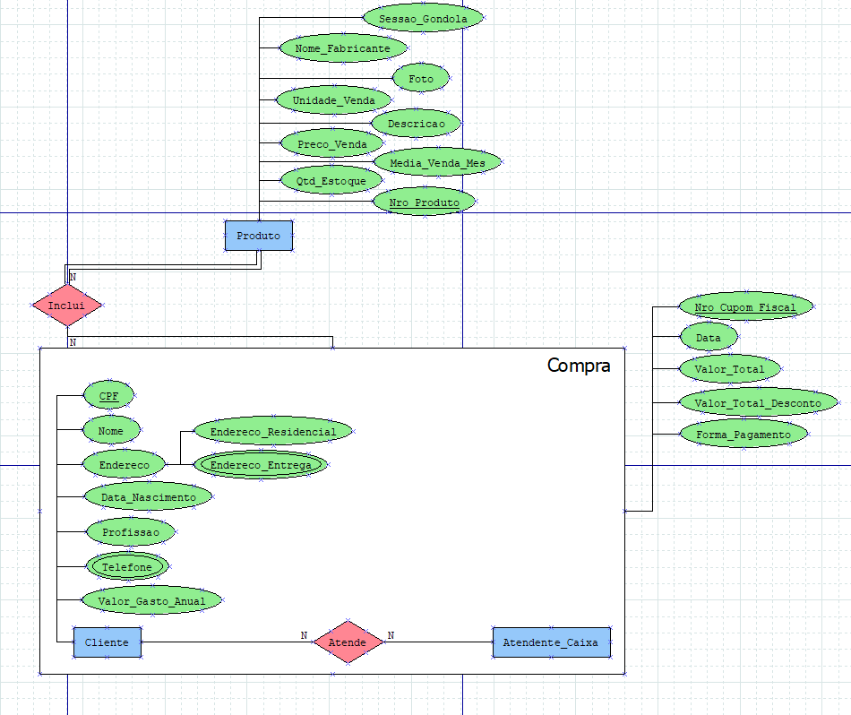

Figura 19. Tipo-relacionamento “Inclui” extraído do modelo conceitual.

* 1. **PRODUTOS INCUSOS EM PEDIDOS DE COMPRAS (CONTEM)**

Para registrar os produtos incluídos em um pedido de compra, apenas produtos oferecidos por fornecedores qualificados podem ser adquiridos. Assim, foi estabelecido um relacionamento N:N entre a agregação **Produtos Fornecidos** e **Pedidos de Compras**, com especialização total em **Produto Fornecido** e um atributo para registrar a quantidade daquele produto. Dessa forma, múltiplos produtos fornecidos podem estar presentes em diversos pedidos de compra, garantindo a flexibilidade necessária para gerenciar a inclusão de produtos em múltiplos pedidos:

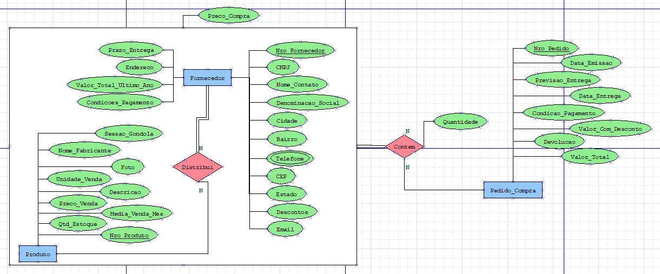

Figura 20. Tipo-relacionamento “Contem” extraído do modelo conceitual.

* 1. **SOLICITAÇÃO DE PEDIDOS DE COMPRAS (SOLICITA)**

Para registrar as solicitações de pedidos de compras por gerentes, foi estabelecido um relacionamento N:N entre **Pedido de Compra** e **Gerente** com especialidade total para **Gerente**:

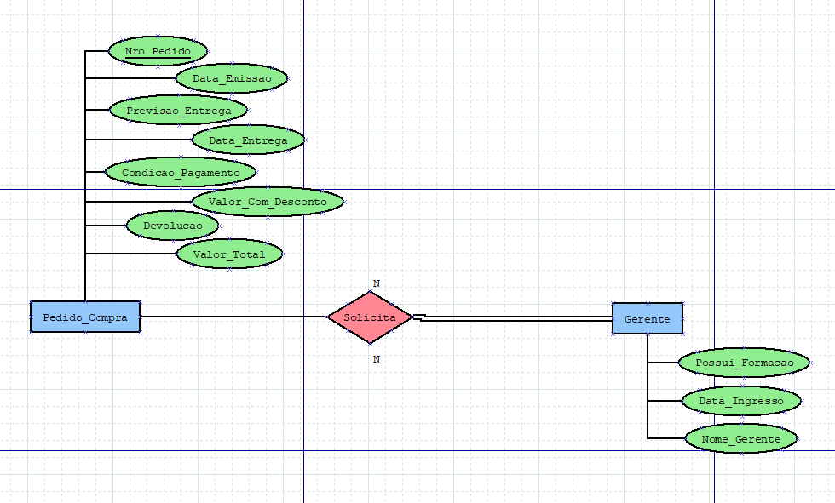

Figura 21. Tipo-relacionamento “Solicita” extraído do modelo conceitual.

* 1. **REPOSITORES RESPONSÁVEIS PELAS SESSÕES (RESPONSAVEL)**

Para registrar os repositores responsáveis pelas sessões, foi estabelecido um relacionamento N:N entre **Sessão** e **Repositor**. Dessa forma, múltiplas sessões podem ser controladas por múltiplos repositores:

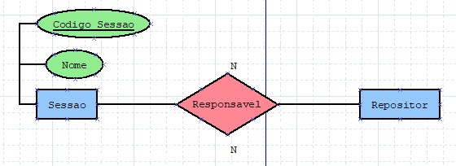

Figura 22. Tipo-relacionamento “Responsavel” extraído do modelo conceitual.

* 1. **CATEGORIZAÇÃO DE CLIENTES (PERTENCE)**

Para registrar a categoria dos clientes, foi estabelecido um relacionamento 1:N entre **Categoria de Cliente** e **Clientes** com especialidade total de **Categoria de Cliente**. Dessa forma, todos os clientes pertencem a uma categoria:

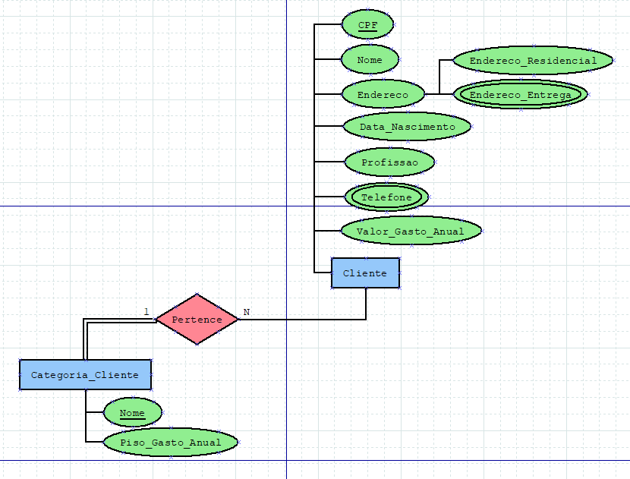

Figura 23. Tipo-relacionamento “Pertence” extraído do modelo conceitual.

# ESQUEMA RELACIONAL

Após a elaboração e a construção do esquema conceitual, o próximo passo é a tradução deste modelo para o esquema relacional, o qual é de extrema importância por trazer uma ideia mais clara sobre como os dados serão armazenados no sistema, saindo, então, de uma ideia abstrata para uma estrutura física que pode ser implementada em um Sistema de Gerenciamento de Banco de Dados (SGBD).

Portanto, para este projeto o seguinte esquema relacional foi elaborado utilizando a ferramenta ERDPlus:

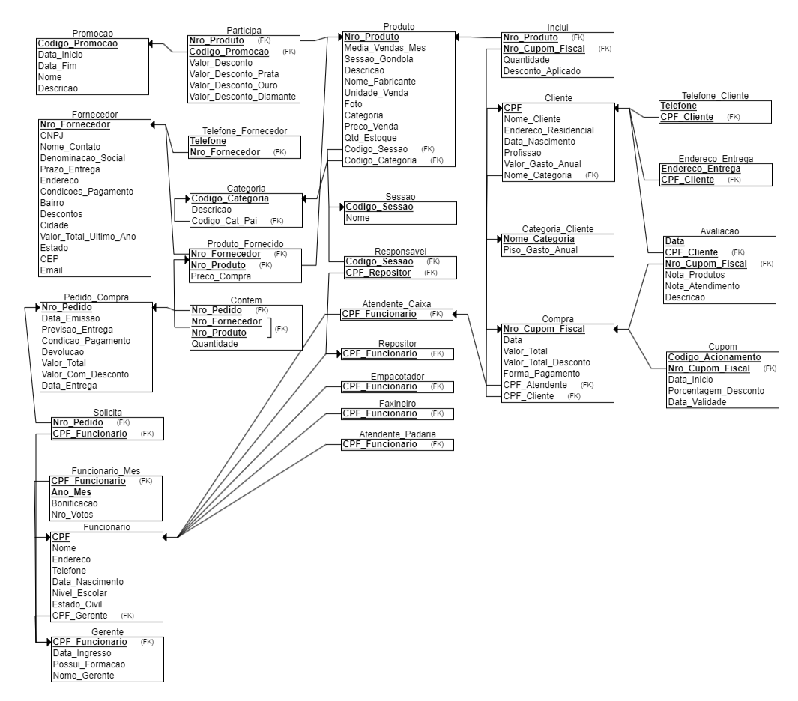

Figura 24. Modelo relacional do projeto construído por meio da ferramenta ERDPlus (<https://erdplus.com>)

O mapeamento do modelo conceitual para o modelo relacional pode ser feito de diferentes maneiras e elaborado em conjunto com os requisitos de funcionamento do sistema.

A Figura 2 representa o modelo relacional construído para este projeto, o qual seguiu as seguintes especificações:

* Entidades fortes foram mapeadas para tabelas;
* Entidades fracas foram mapeadas em tabelas com ligações entre as entidades fortes com as quais se relacionam a fim de indicar a passagem da chave primária como chave estrangeira;
* Os tipos-relacionamento 1:N foram mapeados com a passagem da chave primária do tipo-entidade “1” para o tipo-entidade “N”;
* Os tipos-relacionamento 1:1 foram mapeados com a passagem da chave primária de um tipo-entidade como chave estrangeira para o outro tipo-entidade;
* Os tipos-relacionamento N:M foram mapeados com a criação de uma terceira tabela, a qual representa o relacionamento entre ambos os tipos-entidade que a compõem;
* O tipo-relacionamento unário 1:N foi mapeado com o tipo-entidade herdando a sua própria chave primária como chave estrangeira;
* Os atributos multivalorados foram mapeados em uma tabela separada, em que sua chave primária consiste no atributo em questão somado à chave primária de seu tipo-relacionamento de origem;
* A herança foi mapeada utilizando a opção de mapeamento 8A, em que é criada uma tabela para o tipo-entidade pai e para cada uma de suas subclasses. Foi realizado dessa forma para que seja facilitada a consulta da equipe geral de funcionários do hipermercado, além de tornar mais simples o mapeamento do tipo-relacionamento entre “Funcionario” e “Funcionario_Mes”;
* As agregações foram mapeadas em tabelas, cujas chaves estrangeiras são as chaves primárias das tabelas que a compõem.

# CRIAÇÃO DO BANCO DE DADOS

Para criar um banco de dados é necessário a utilização de uma Linguagem de Definição de Dados (DDL), a qual realiza operações em cima das tabelas definidas no esquema relacional, como a criação dessas tabelas e possíveis alterações que podem vir a serem realizadas.

É com esta linguagem que os atributos são definidos dentro de escopo de cada tabela, juntamente com as suas chaves primárias e chaves estrangeiras.

* 1. **CATEGORIA_CLIENTE**

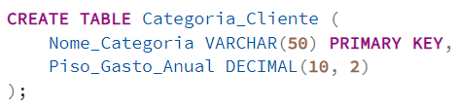

Figura 25. Criação da tabela “Categoria_Cliente”.

Define as categorias de clientes (“Padrão”, "Prata", "Ouro" e "Diamante"), com base no piso de gasto anual.

* 1. **SESSAO**

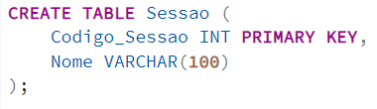

Figura 26. Criação da tabela “Sessao”.

Representa diferentes sessões ou departamentos do hipermercado, como por exemplo "Hortifruti" ou "Açougue".

* 1. **PROMOCAO**

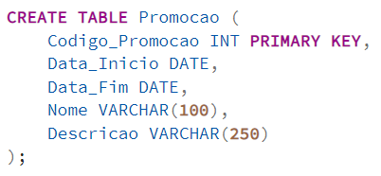

Figura 27. Criação da tabela “Promocao”.

Contém informações sobre promoções realizadas pelo hipermercado, incluindo o código, o nome, a descrição e o período da promoção (Data_Inicio e Data_Fim).

* 1. **FORNECEDOR**

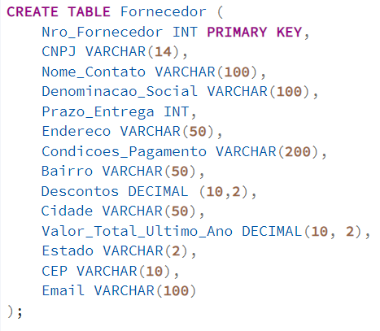

Figura 28. Criação da tabela “Fornecedor”.

Armazena dados sobre fornecedores, incluindo informações de contato, prazos de entrega, condições de pagamento e valores fornecidos no último ano.

* 1. **PEDIDO_COMPRA**

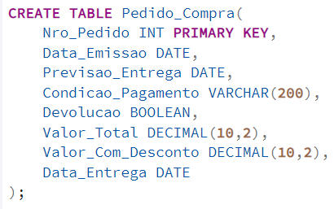

Figura 29. Criação da tabela “Pedido_Compra”.

Representa os pedidos de compra feitos pela loja aos fornecedores. Armazena a data de emissão, previsão de entrega, condições de pagamento, valores totais (com e sem desconto) e informações sobre devolução e entrega.

* 1. **FUNCIONARIO**

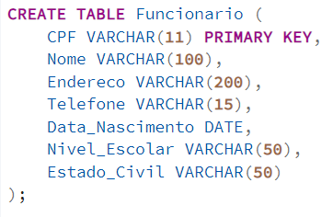

Figura 30. Criação da tabela “Funcionario”.

Contém os dados pessoais dos funcionários, como CPF, nome, endereço, telefone, data de nascimento, nível de escolaridade e estado civil.

* 1. **GERENTE**

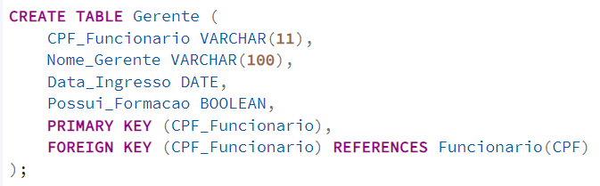

Figura 31. Criação da tabela “Gerente”.

Contém informações específicas dos gerentes, que são também funcionários, associando o CPF do funcionário e informações como nome, data de ingresso e formação.

* 1. **SOLICITA**

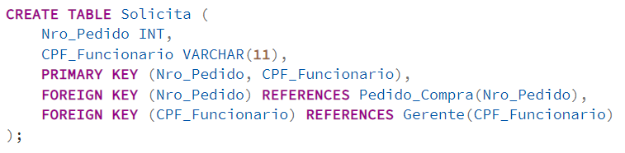

Figura 32. Criação da tabela “Solicita”.

Relação entre um pedido de compra e o gerente que o solicitou. Liga o pedido de compra ao gerente responsável, através das chaves estrangeiras “Nro_Pedido” e “CPF_Funcionario” (referente ao gerente).

* 1. **FUNCIONARIO_MES**

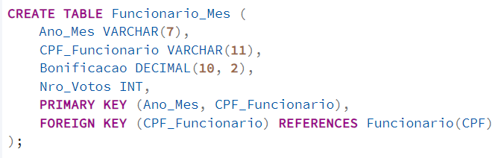

Figura 33. Criação da tabela “Funcionario_Mes”.

Registra o funcionário que recebeu o título, com base no CPF, ano/mês da premiação, bonificação recebida e número de votos que o consagraram funcionário do mês.

* 1. **TELEFONE_FORNECEDOR**

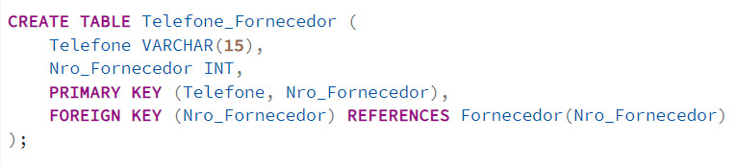

Figura 34. Criação da tabela “Telefone_Fornecedor”.

Registra os números de telefone dos fornecedores, associando cada número a um fornecedor específico.

* 1. **CATEGORIA**

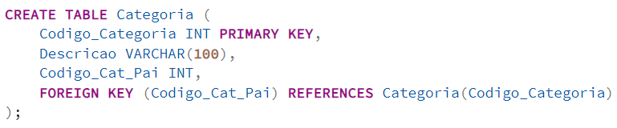

Figura 35. Criação da tabela “Categoria”.

Armazena categorias de produtos, com a possibilidade de uma categoria ser "pai" de outra (representado por “Codigo_Cat_Pai”).

* 1. **PRODUTO**

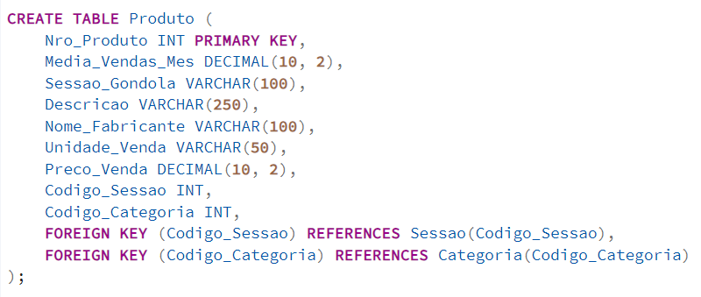

Figura 36. Criação da tabela “Produto”.

Registra os produtos vendidos pelo hipermercado, incluindo informações como descrição, fabricante, unidade de venda, preço de venda, a categoria e a sessão onde o produto está localizado.

* 1. **PARTICIPA**

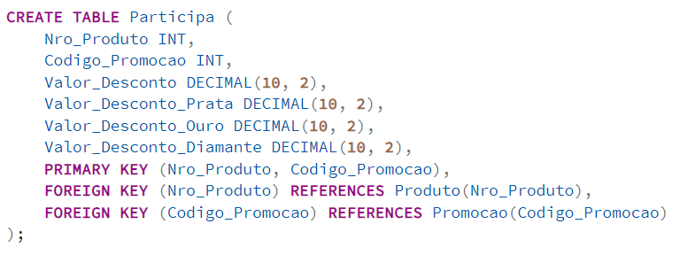

Figura 37. Criação da tabela “Participa”.

Relaciona produtos com promoções em que participam, armazenando os diferentes tipos de descontos aplicados, como os descontos Prata, Ouro e Diamante, além do valor básico de desconto.

* 1. **PRODUTO_FORNECIDO**

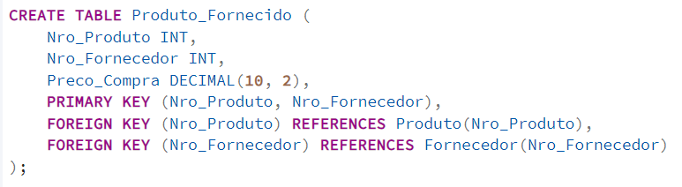

Figura 38. Criação da tabela “Produto_Fornecido”.

Liga produtos a seus fornecedores, registrando também o preço de compra praticado pelo fornecedor.

* 1. **CONTEM**

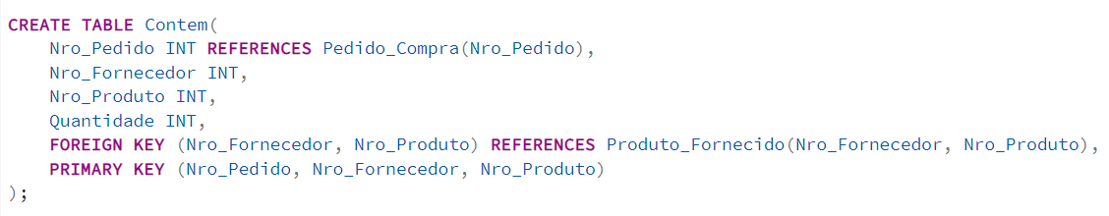

Figura 39. Criação da tabela “Contem”.

Associa pedidos de compra com os produtos e fornecedores. Indica quais produtos de quais fornecedores estão inclusos em determinado pedido, além da quantidade comprada.

* 1. **SUBCLASSES DE “FUNCIONARIO”**

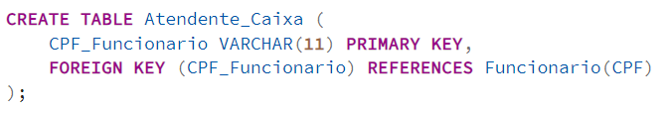

Figura 40. Criação da tabela “Atendente_Caixa”.

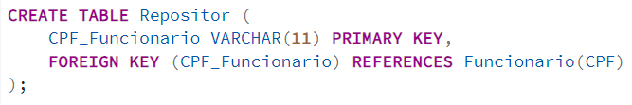

Figura 41. Criação da tabela “Repositor”.

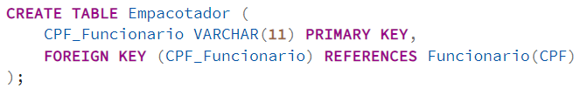

Figura 42. Criação da tabela “Empacotador”.

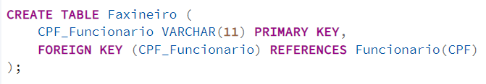

Figura 43. Criação da tabela “Faxineiro”.

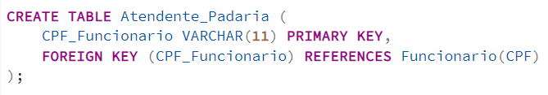

Figura 44. Criação da tabela “Atendente_Padaria”.

Cada uma dessas tabelas especializa o tipo de funcionário com base no cargo desempenhado. Todos referenciam a tabela Funcionario.

* 1. **RESPONSAVEL**

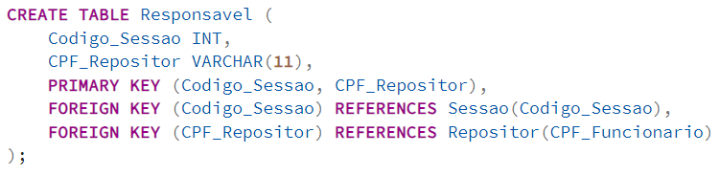

Figura 45. Criação da tabela “Responsavel”.

Liga repositores a seções da loja, indicando qual repositor é responsável por qual seção.

* 1. **CLIENTE**

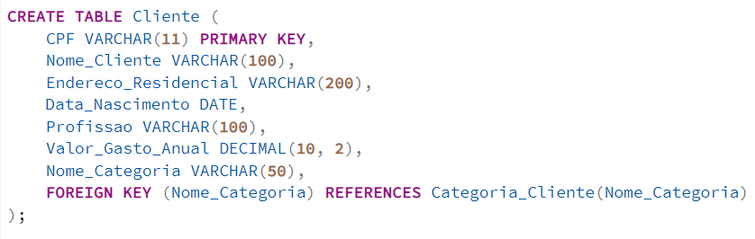

Figura 46. Criação da tabela “Cliente”.

Contém os dados dos clientes, como CPF, nome, endereço, profissão, valor gasto anual e categoria de cliente.

* 1. **COMPRA**

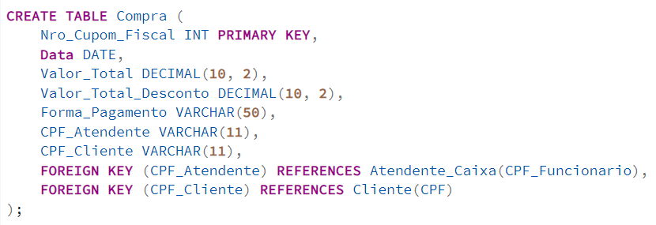

Figura 47. Criação da tabela “Compra”.

Registra as compras realizadas pelos clientes, incluindo informações como o número do cupom fiscal, data, valores totais (com e sem descontos), forma de pagamento e quem foi o atendente e o cliente.

* 1. **INCLUI**

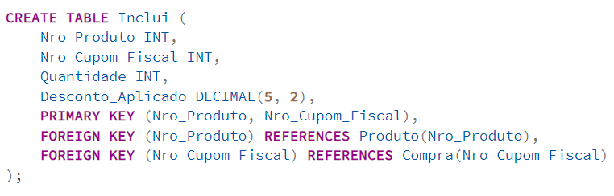

Figura 48. Criação da tabela “Inclui”.

Associa os produtos comprados a um cupom fiscal, registrando a quantidade comprada e o desconto aplicado.

* 1. **TELEFONE_CLIENTE**

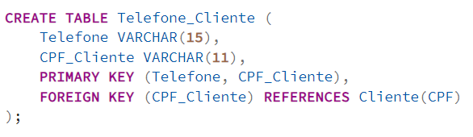

Figura 49. Criação da tabela “Telefone_Cliente”.

Registra os números de telefone dos clientes, associando cada número a um cliente específico.

* 1. **ENDERECO_ENTREGA**

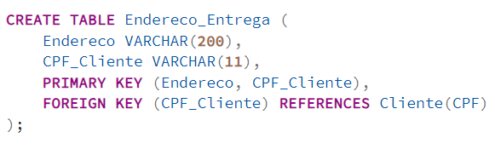

Figura 50. Criação da tabela “Endereco_Entrega”.

Armazena endereços de entrega dos clientes para facilitar o envio de produtos comprados.

* 1. **AVALIACAO**

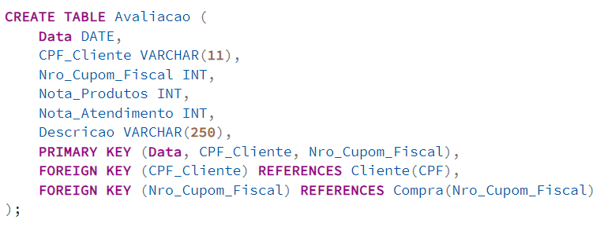

Figura 51. Criação da tabela “Avaliacao”.

Registra avaliações feitas por clientes sobre compras específicas, armazenando notas para produtos e atendimento, além de uma descrição da experiência.

* 1. **CUPOM**

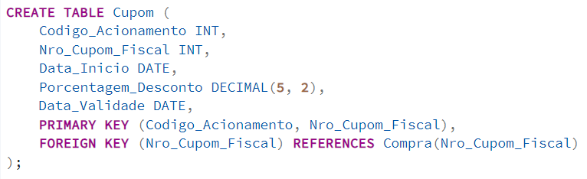

Figura 52. Criação da tabela “Cupom”.

Relaciona cupons de desconto com compras, armazenando o código de acionamento do cupom, sua data de validade e a porcentagem de desconto.

Ademais, foi inserida uma alteração na tabela “Funcionario”, a qual adiciona a coluna CPF_Gerente na tabela, estabelecendo uma relação de subordinação entre funcionários e gerentes.

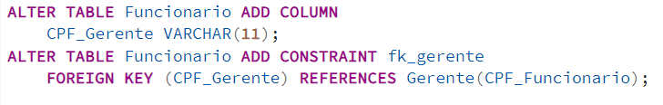

Figura 53. Alterações na tabela “Funcionario”.

# ESPECIFICAÇÃO DE CONSULTAS EM ÁLGEBRA RELACIONAL E SQL

Após a construção do banco de dados e a criação de todas as tabelas, o sistema deve receber dados para que futuras consultas possam ser realizadas com o objetivo de extrair informações e analisá-las.

Abaixo, divido em sessões, estão as operações de inserção dos dados do hipermercado para cada uma das tabelas criadas anteriormente; as consultas e as atualizações que foram criadas para extrair dados importantes para a manutenção do hipermercado e resolução de possíveis problemas; essas mesmas consultas em álgebra relacional; e os gatilhos e procedimentos armazenados desenvolvidos para o banco de dados.

# OPERAÇÕES DE INSERÇÃO

Os dados que foram inseridos no banco de dados estão sendo apresentados abaixo.

* Tabela “Categoria_Cliente” e resultado:

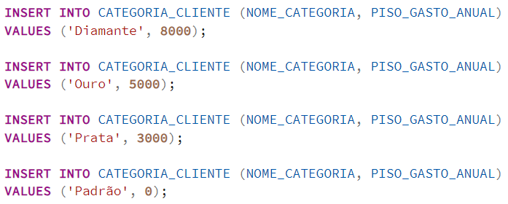

Figura 54. Operações de inserção na tabela “Categoria_Cliente” em SQL.

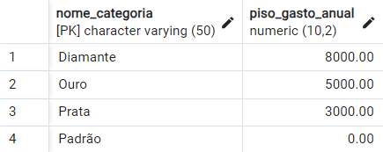

Figura 55. Tabela com os dados inseridos em “Categoria_Cliente”.

* Tabela “Cliente” e resultado:

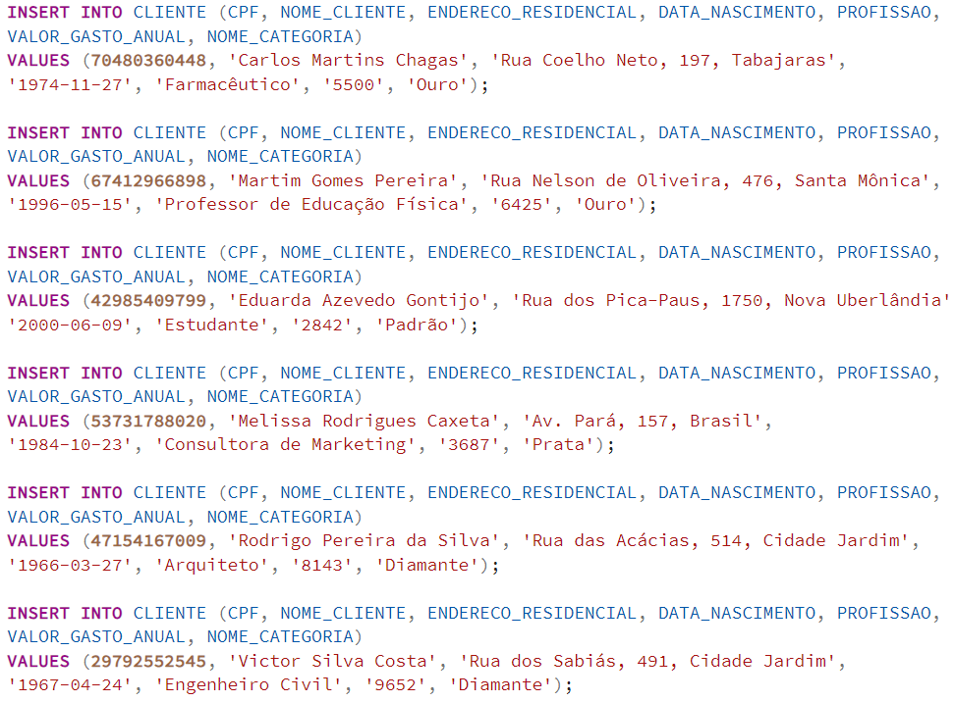

Figura 56. Operações de inserção na tabela “Cliente” em SQL parte 1.

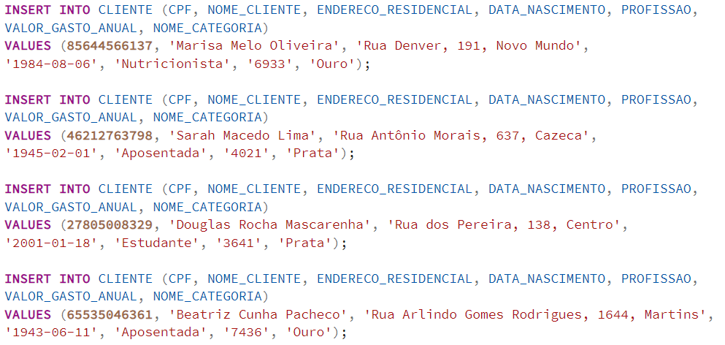

Figura 57. Operações de inserção na tabela “Cliente” em SQL parte 2.

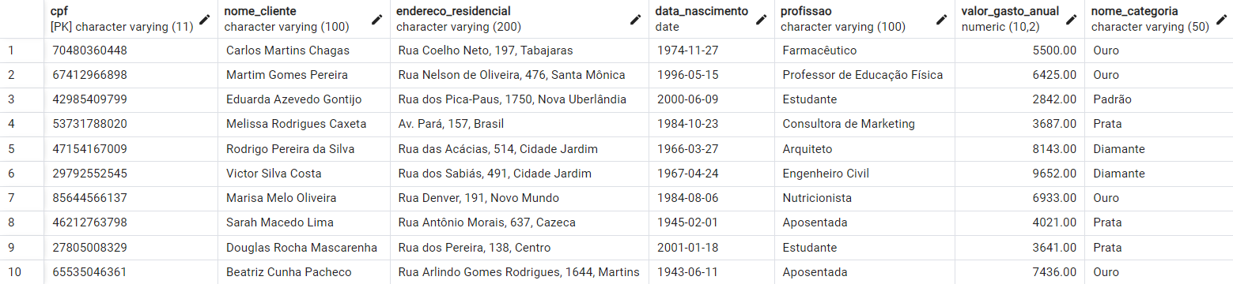

Figura 58. Tabela com os dados inseridos em “Cliente”.

* Tabela “Endereco_Entrega” e resultado:

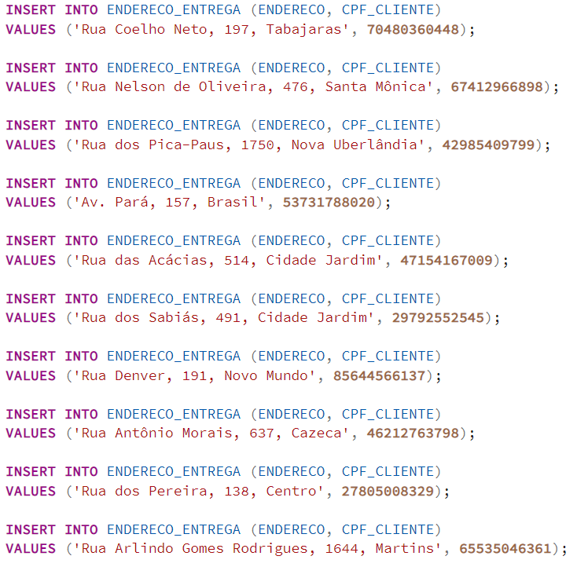

Figura 59. Operações de inserção na tabela “Endereco_Entrega” em SQL.

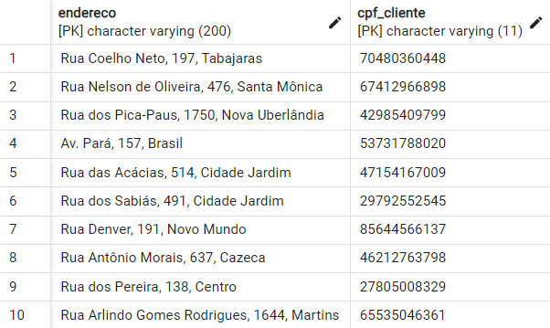

Figura 60. Tabela com os dados inseridos em “Endereco_Entrega”.

* Tabela “Telefone_Cliente” e resultado:

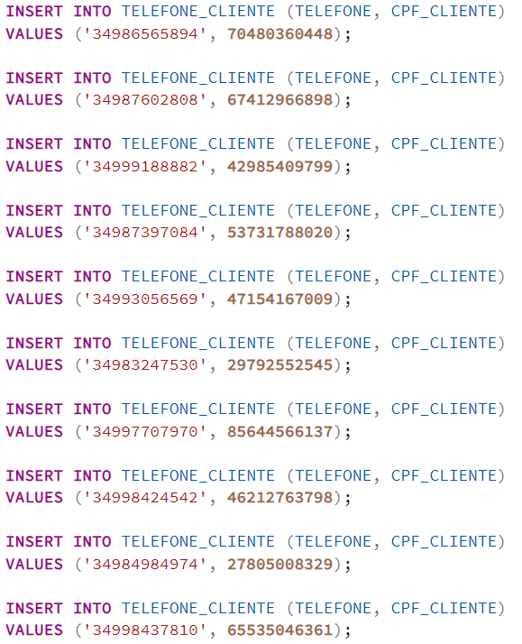

Figura 61. Operações de inserção na tabela “Telefone_Cliente” em SQL.

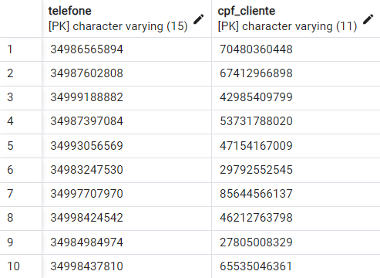

Figura 62. Tabela com os dados inseridos em “Telefone_Cliente”.

* Tabela “Funcionario” e resultado:

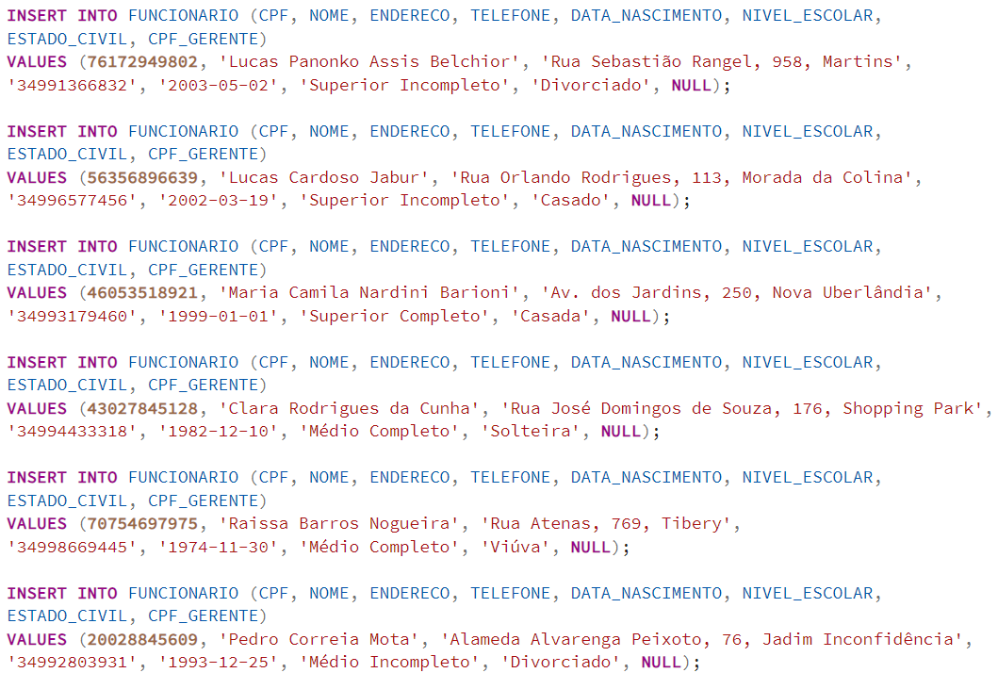

Figura 63. Operações de inserção na tabela “Funcionario” em SQL parte 1.

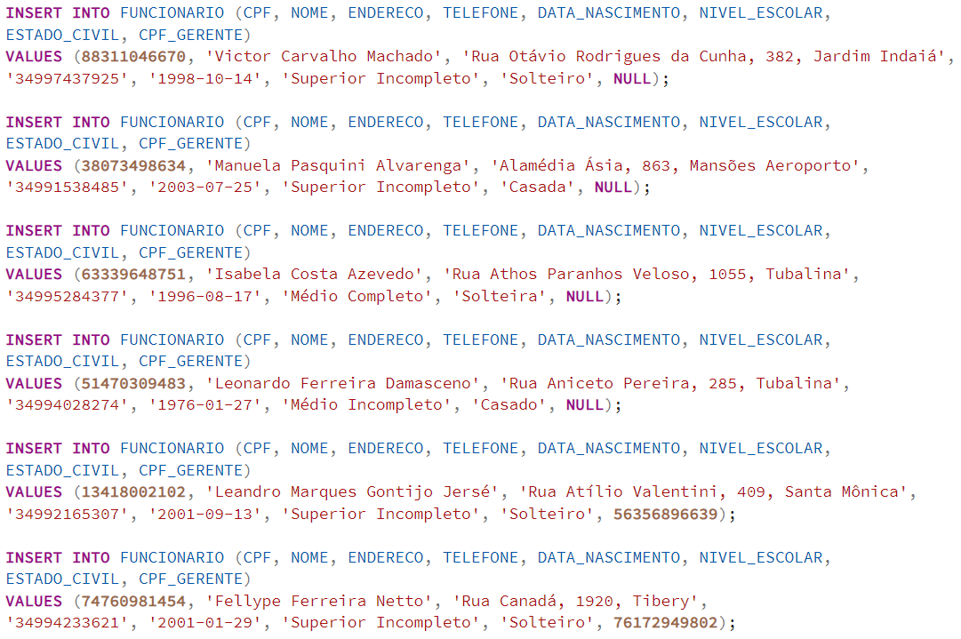

Figura 64. Operações de inserção na tabela “Funcionario” em SQL parte 2.

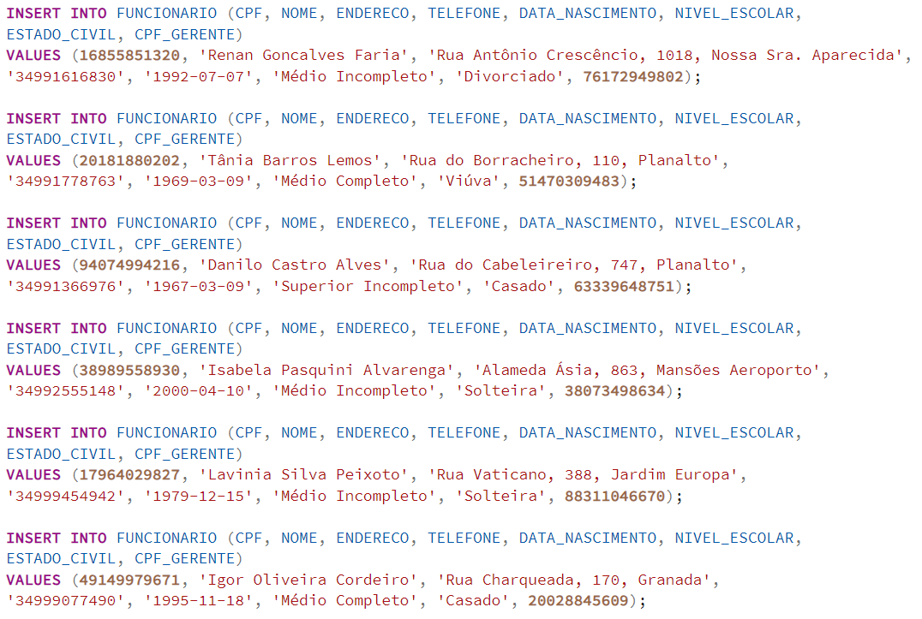

Figura 65. Operações de inserção na tabela “Funcionario” em SQL parte 3.

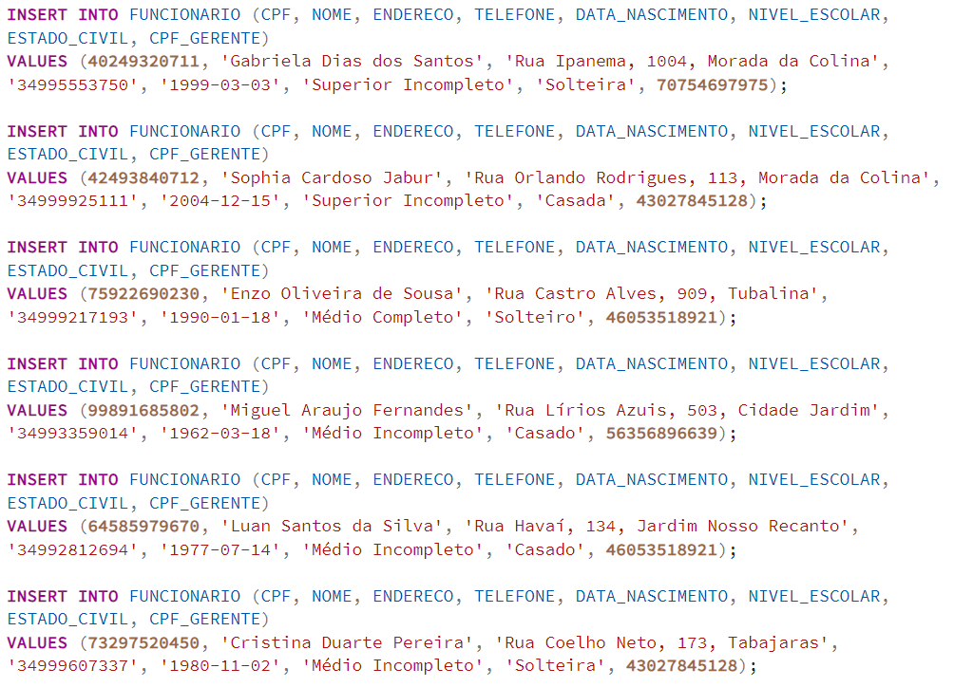

Figura 66. Operações de inserção na tabela “Funcionario” em SQL parte 4.

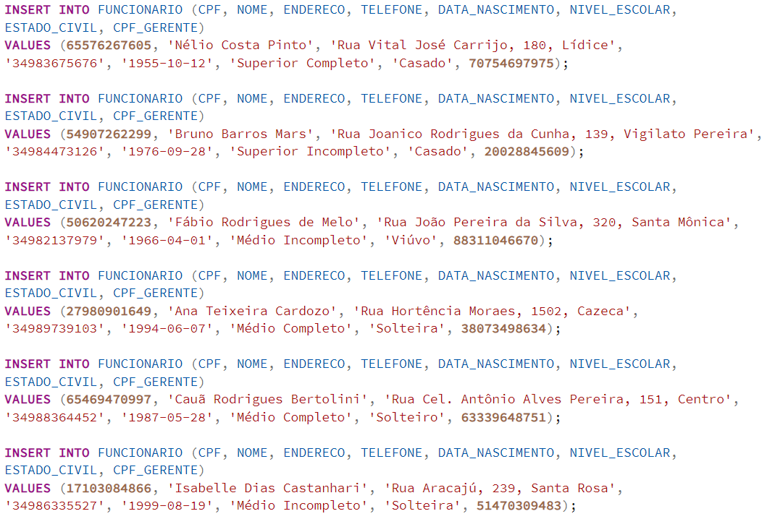

Figura 67. Operações de inserção na tabela “Funcionario” em SQL parte 5.

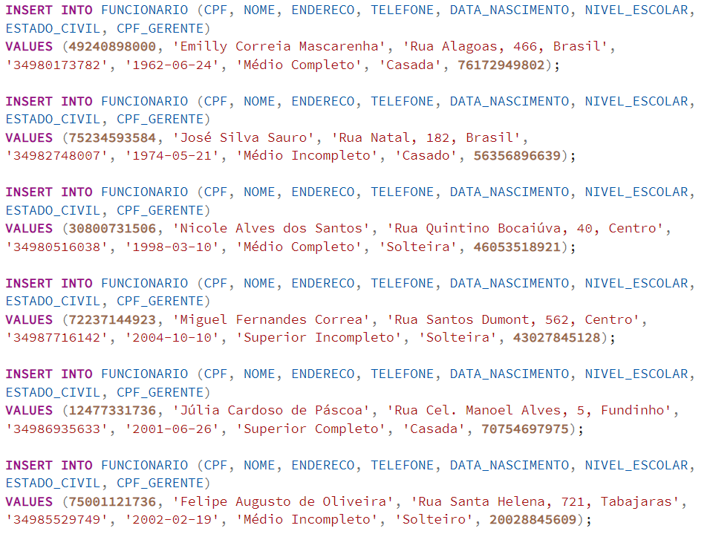

Figura 68. Operações de inserção na tabela “Funcionario” em SQL parte 6.

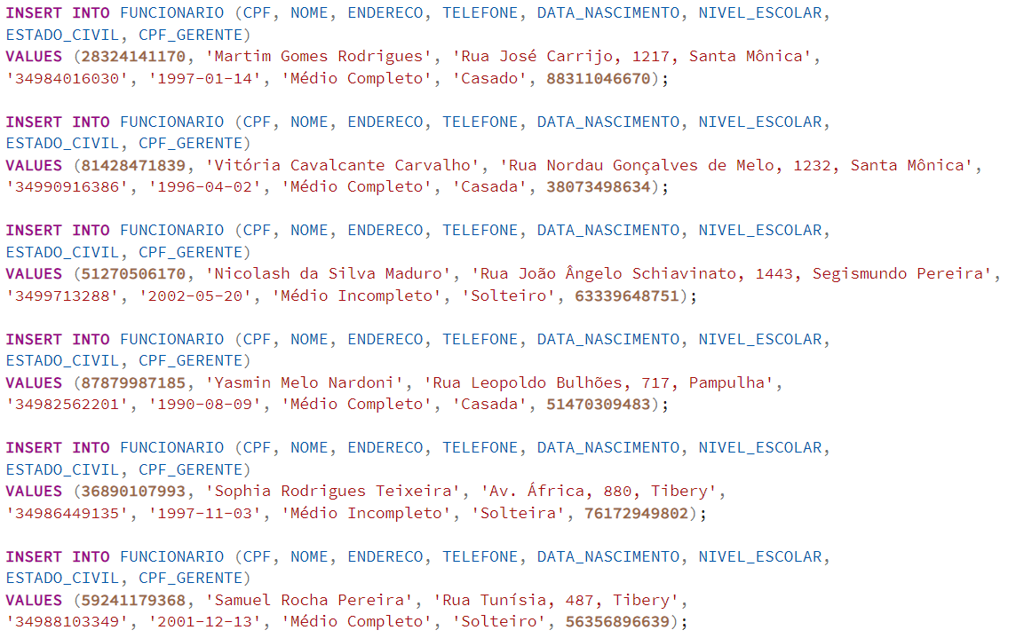

Figura 69. Operações de inserção na tabela “Funcionario” em SQL parte 7.

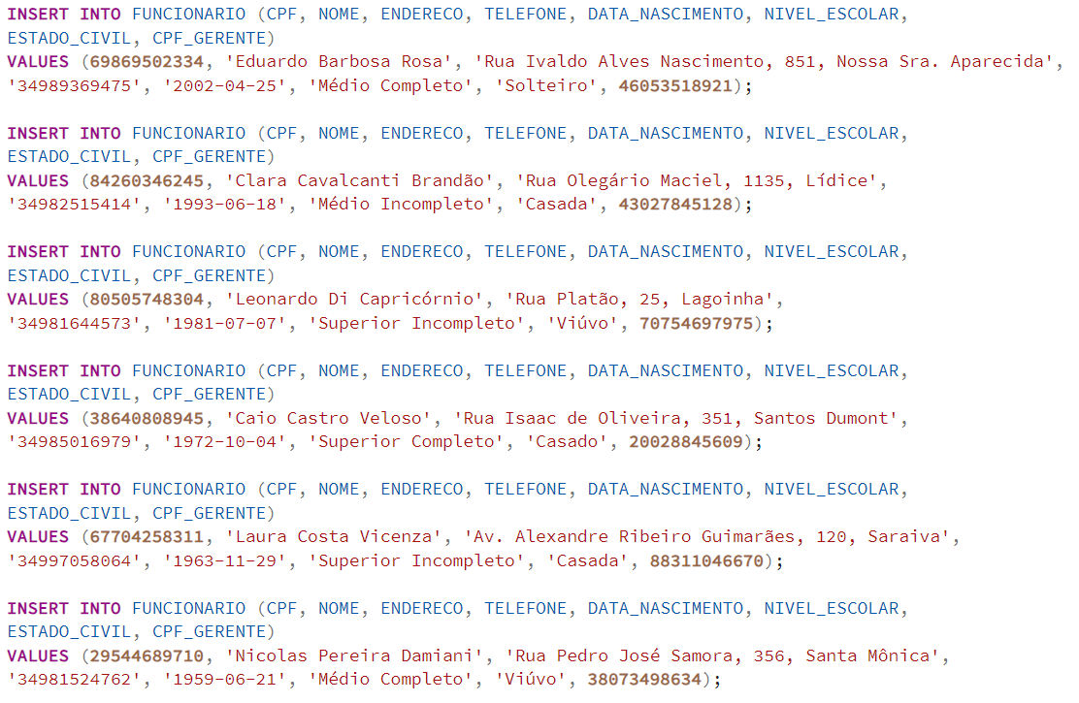

Figura 70. Operações de inserção na tabela “Funcionario” em SQL parte 8.

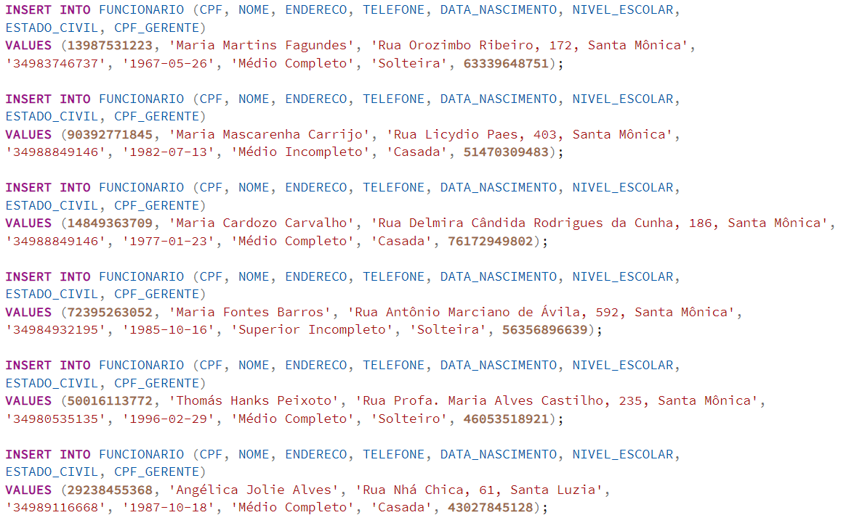

Figura 71. Operações de inserção na tabela “Funcionario” em SQL parte 9.

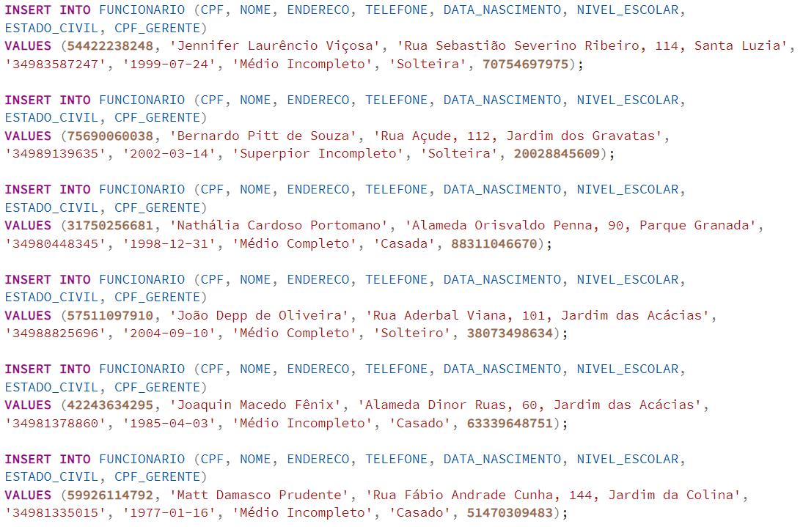

Figura 72. Operações de inserção na tabela “Funcionario” em SQL parte 10.

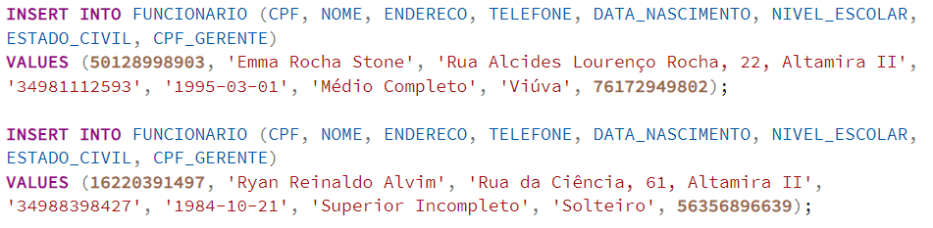

Figura 73. Operações de inserção na tabela “Funcionario” em SQL parte 11.

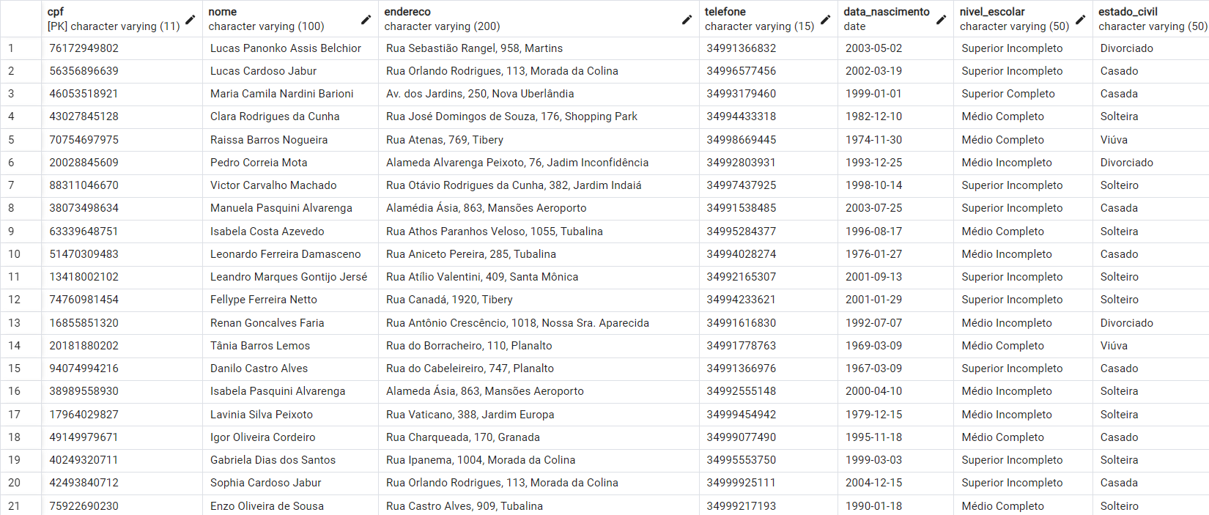

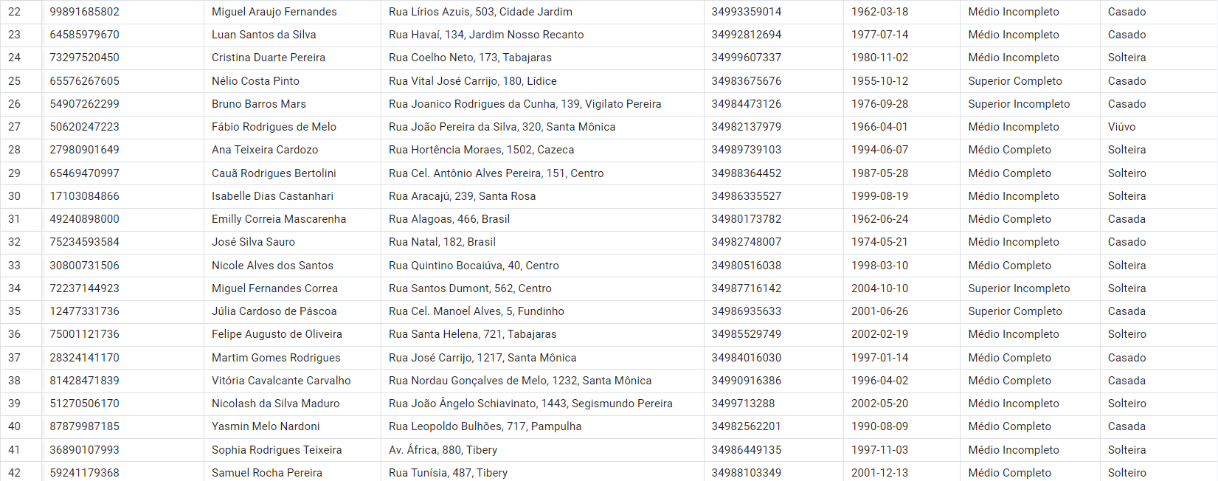Figura 74. Tabela com os dados inseridos em “Funcionario” parte 1.

Figura 75. Tabela com os dados inseridos em “Funcionario” parte 2.

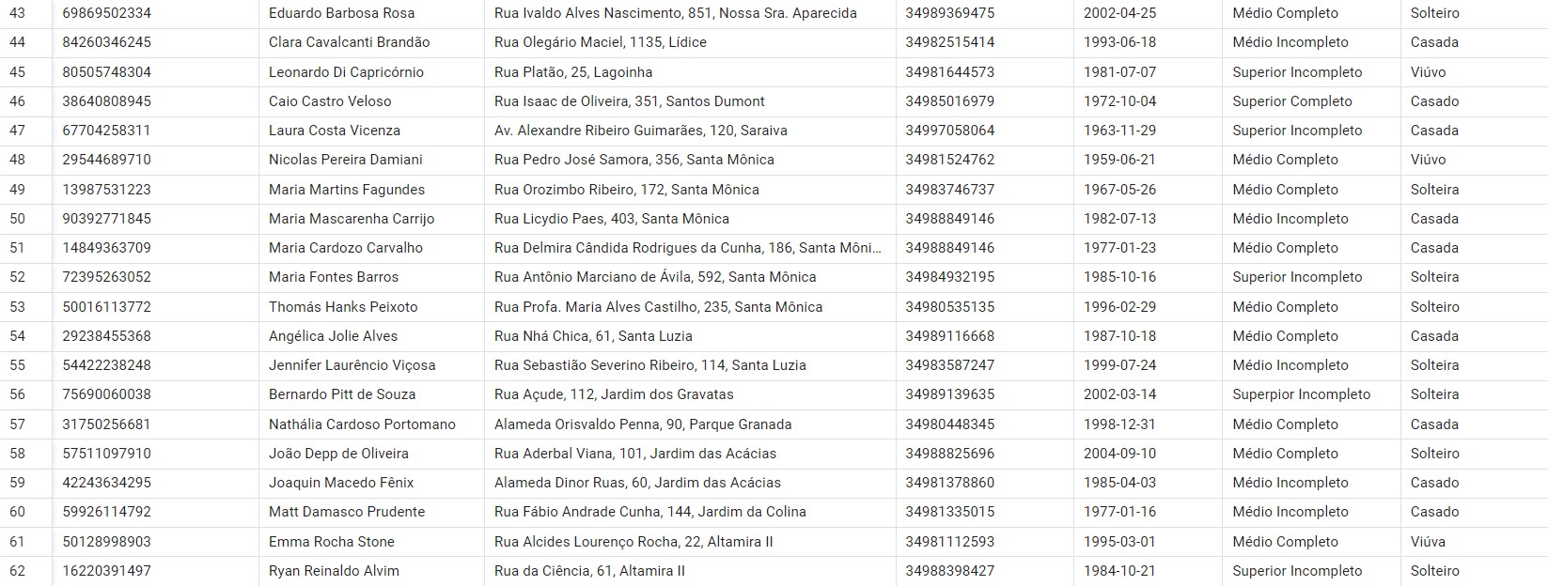

Figura 76. Tabela com os dados inseridos em “Funcionario” parte 3.

* Tabela “Gerente” e resultado:

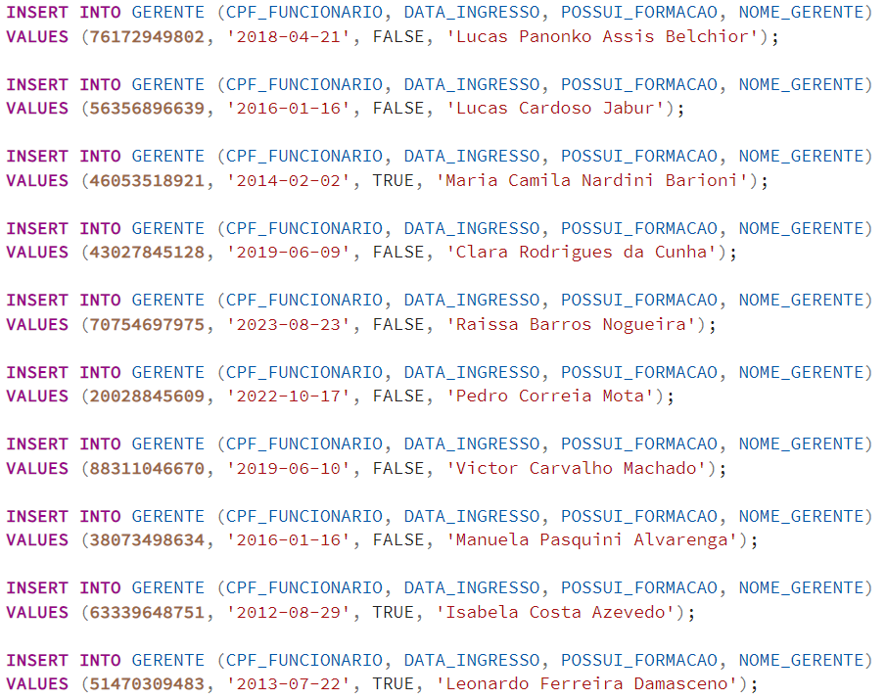

Figura 77. Operações de inserção na tabela “Gerente” em SQL.

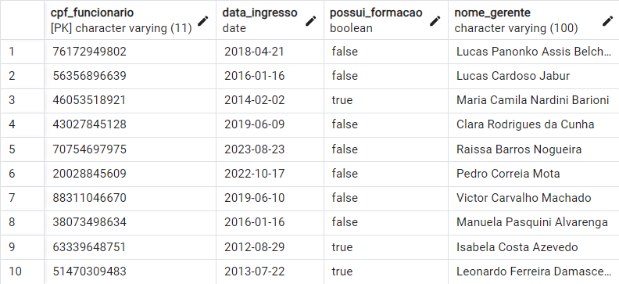

Figura 78. Tabela com os dados inseridos em “Gerente”.

* Tabela “Atendente_Caixa” e resultado:

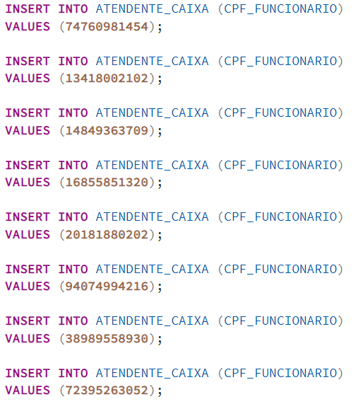

Figura 79. Operações de inserção na tabela “Atendente_Caixa” em SQL parte 1.

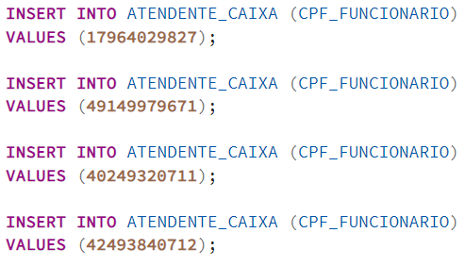

Figura 80. Operações de inserção na tabela “Atendente_Caixa” em SQL parte 2.

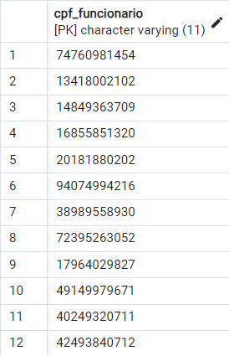

Figura 81. Tabela com os dados inseridos em “Atendente_Caixa”.

* Tabela “Atendente_Padaria” e resultado:

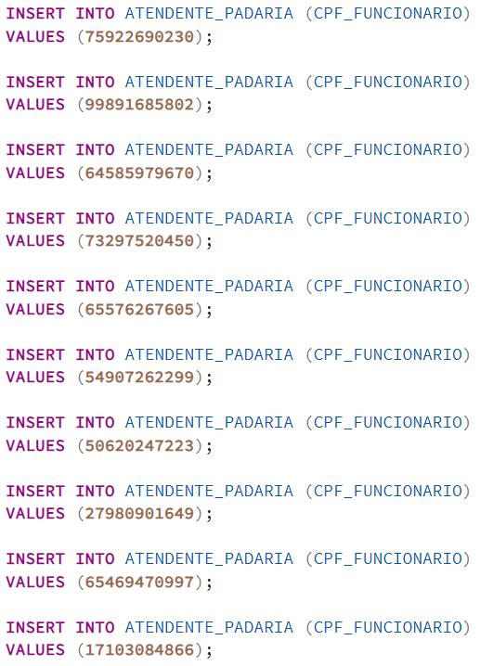

Figura 82. Operações de inserção na tabela “Atendente_Padaria” em SQL.

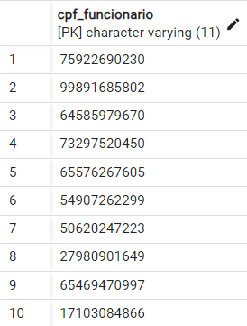

Figura 83. Tabela com os dados inseridos em “Atendente_Padaria”.

* Tabela “Repositor” e resultado:

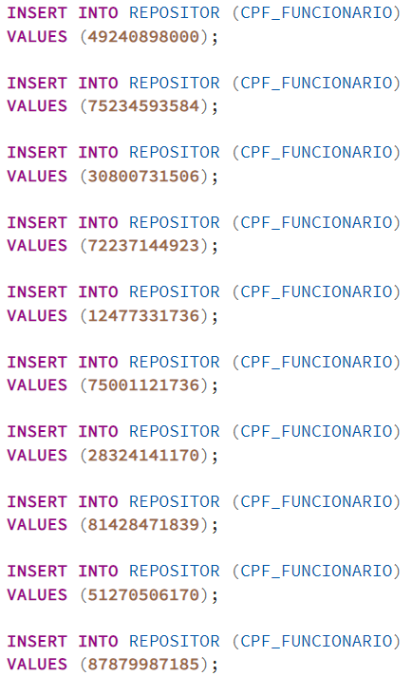

Figura 84. Operações de inserção na tabela “Repositor” em SQL.

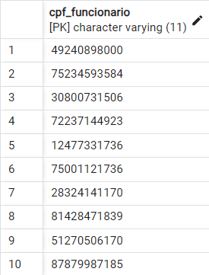

Figura 85. Tabela com os dados inseridos em “Repositor”.

* Tabela “Empacotador” e resultado:

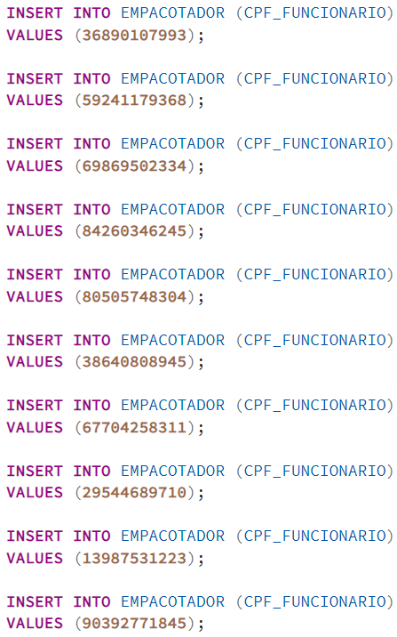

Figura 86. Operações de inserção na tabela “Empacotador” em SQL.

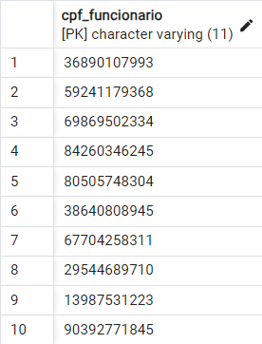

Figura 87. Tabela com os dados inseridos em “Empacotador”.

* Tabela “Faxineiro” e resultado:

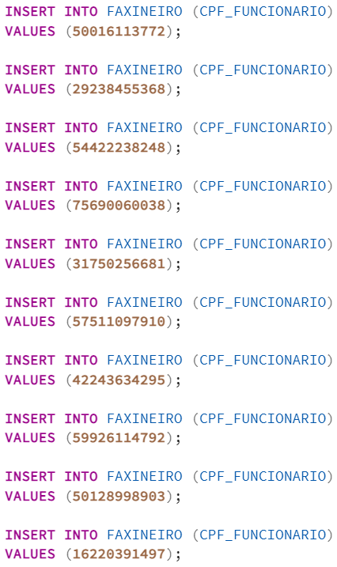

Figura 88. Operações de inserção na tabela “Faxineiro” em SQL.

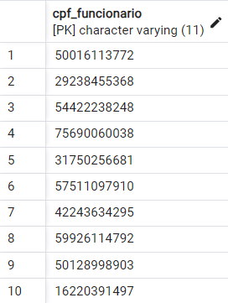

Figura 89. Tabela com os dados inseridos em “Faxineiro”.

* Tabela “Compra” e resultado:

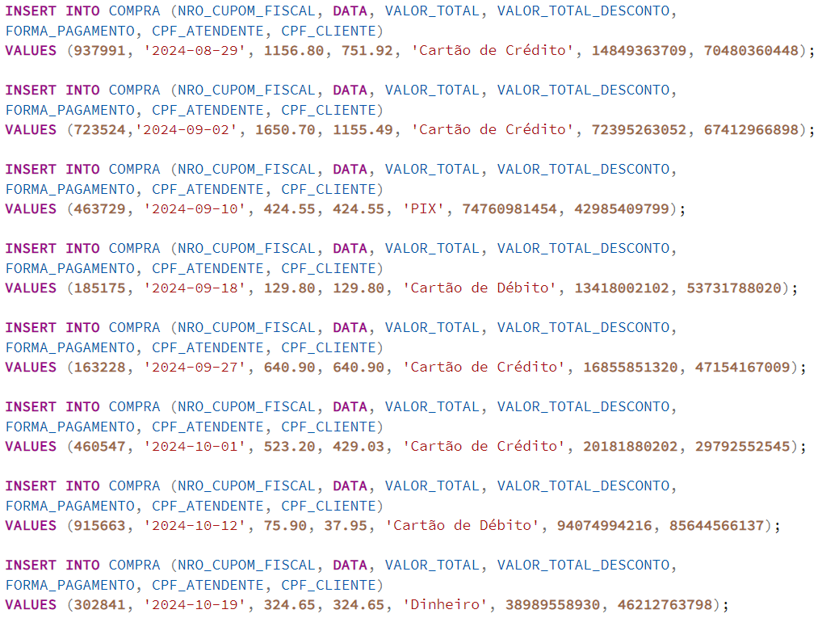

Figura 90. Operações de inserção na tabela “Compra” em SQL parte1.

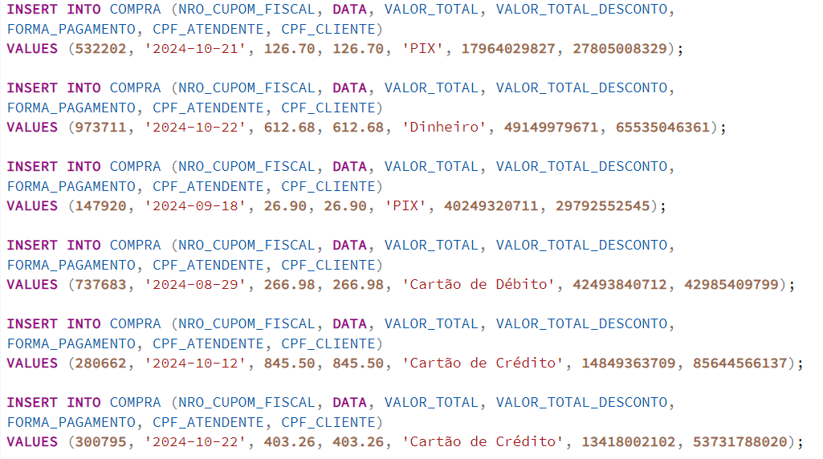

Figura 91. Operações de inserção na tabela “Compra” em SQL parte2.

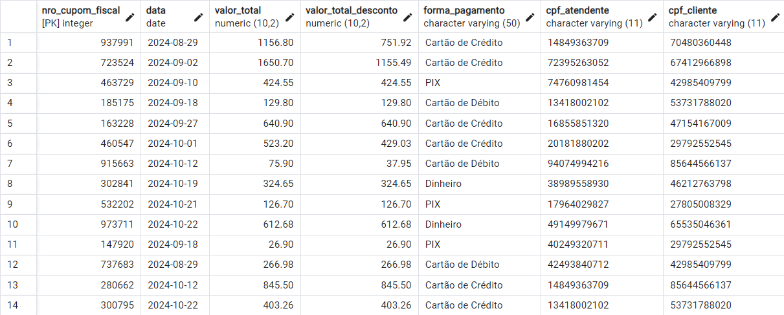

Figura 92. Tabela com os dados inseridos em “Compra”.

* Tabela “Cupom” e resultado:

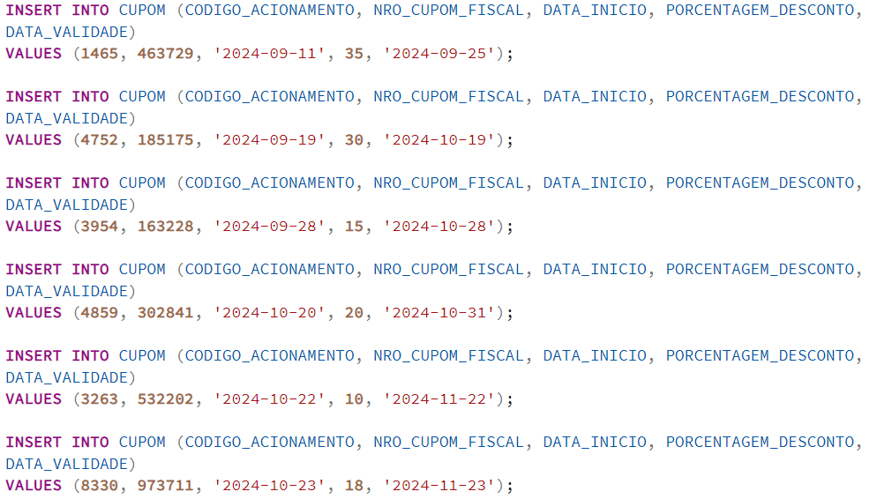

Figura 93. Operações de inserção na tabela “Cupom” em SQL parte 1.

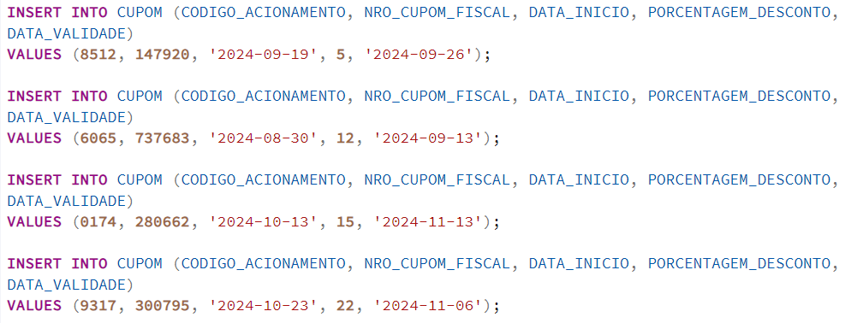

Figura 94. Operações de inserção na tabela “Cupom” em SQL parte 2.

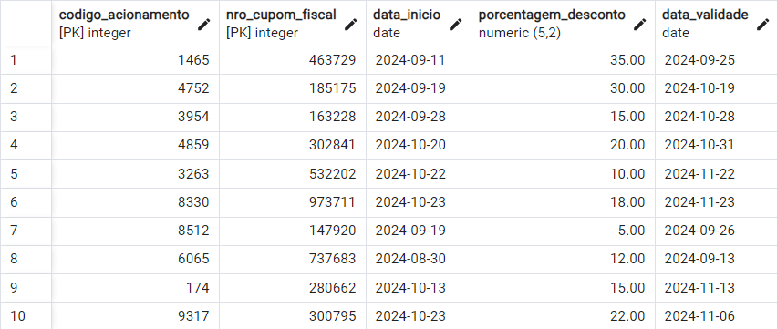

Figura 95. Tabela com os dados inseridos em “Cupom”.

* Tabela “Avaliacao” e resultado:

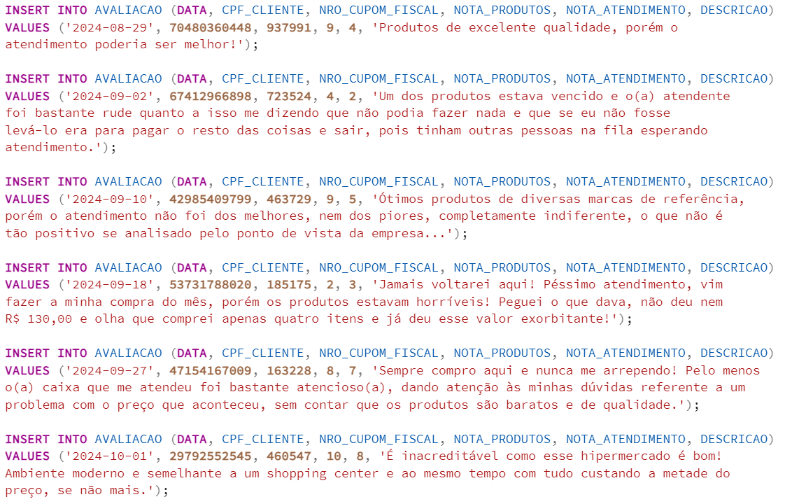

Figura 96. Operações de inserção na tabela “Avaliacao” em SQL parte 1.

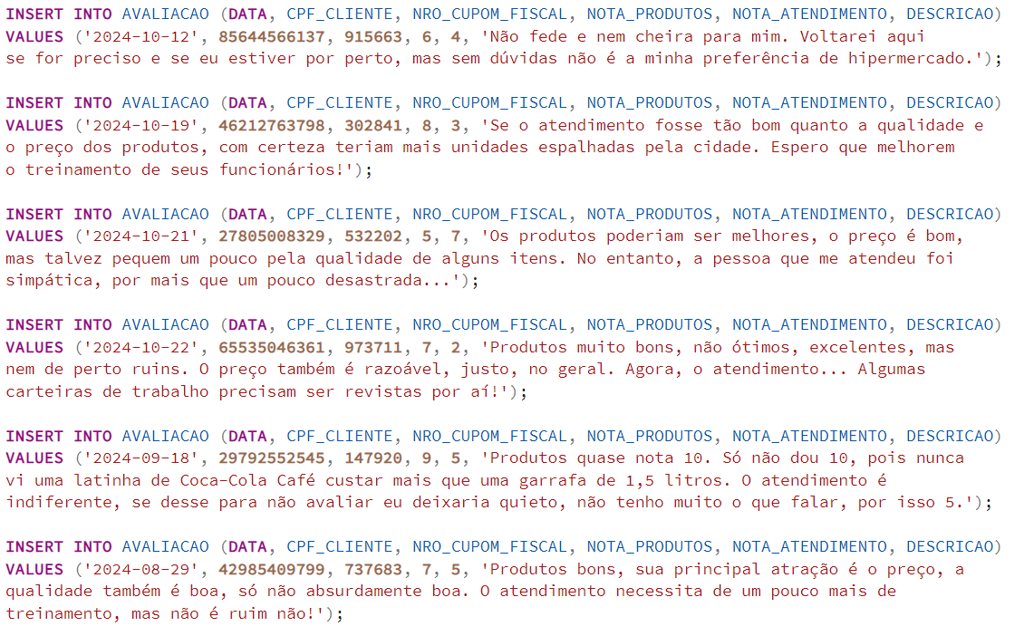

Figura 97. Operações de inserção na tabela “Avaliacao” em SQL parte 2.

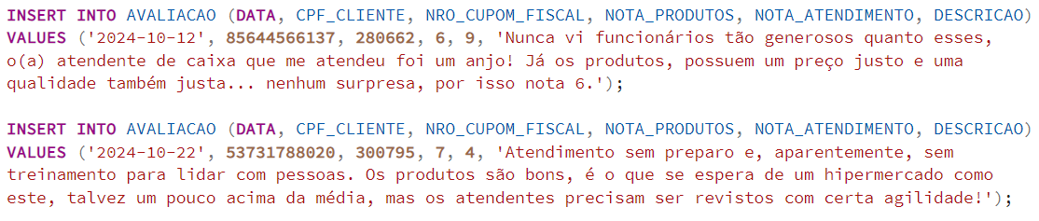

Figura 98. Operações de inserção na tabela “Avaliacao” em SQL parte 3.

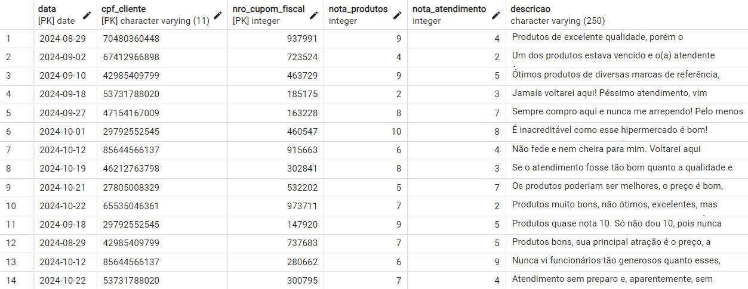

Figura 99. Tabela com os dados inseridos em “Avaliacao”.

* Tabela “Pedido_Compra” e resultado:

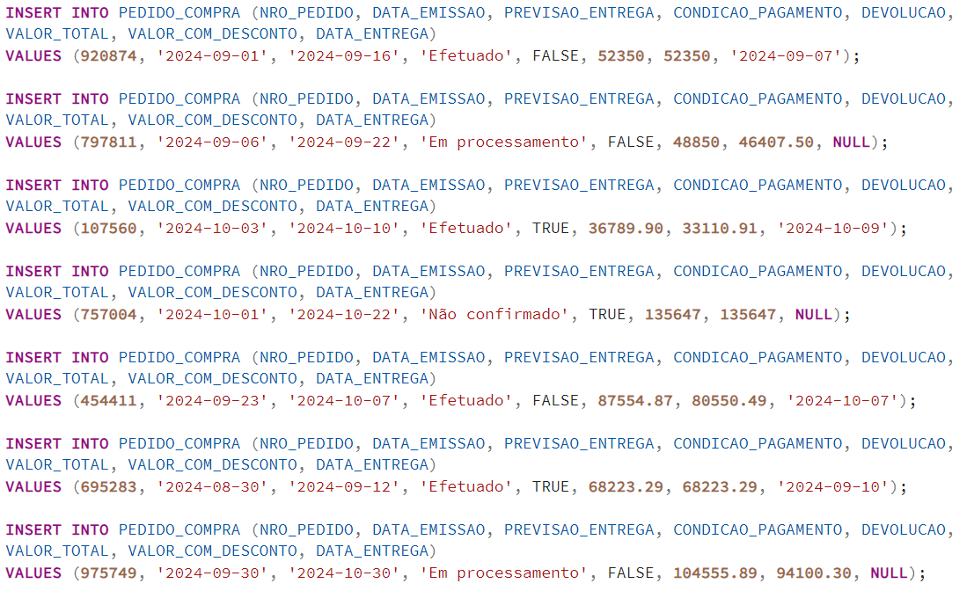

Figura 100. Operações de inserção na tabela “Pedido_Compra” em SQL parte 1.

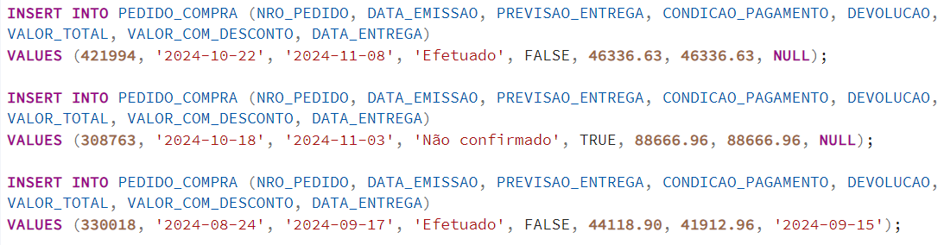

Figura 101. Operações de inserção na tabela “Pedido_Compra” em SQL parte 2.

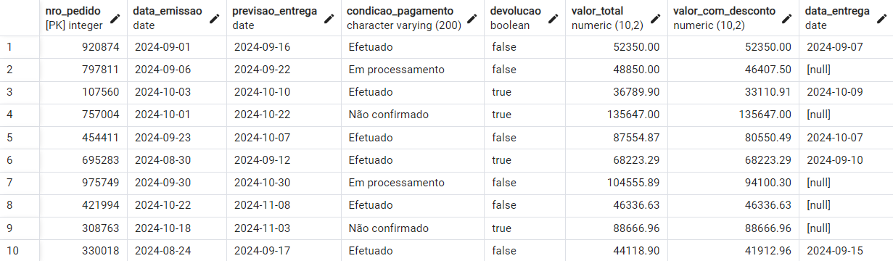

Figura 102. Tabela com os dados inseridos em “Pedido_Compra”.

* Tabela “Funcionario_Mes” e resultado:

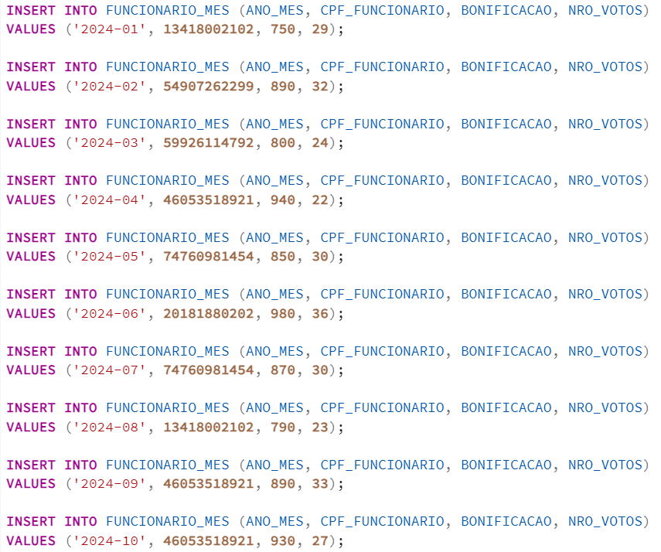

Figura 103. Operações de inserção na tabela “Funcionario_Mes” em SQL.

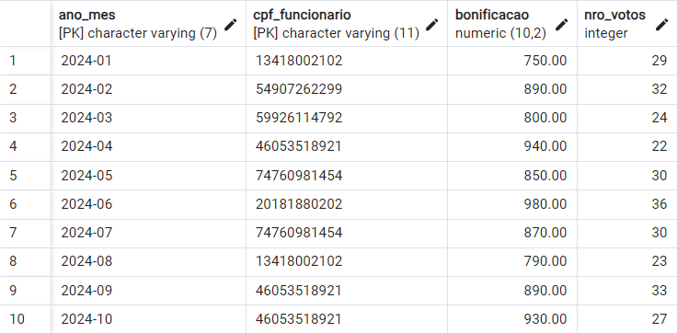

Figura 104. Tabela com os dados inseridos em “Funcionario_Mes”.

* Tabela “Sessao” e resultado:

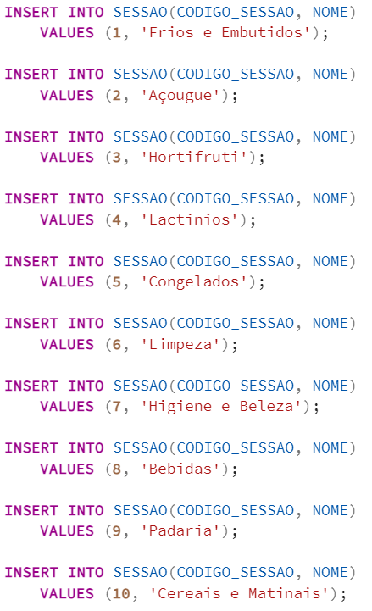

Figura 105. Operações de inserção na tabela “Sessao” em SQL.

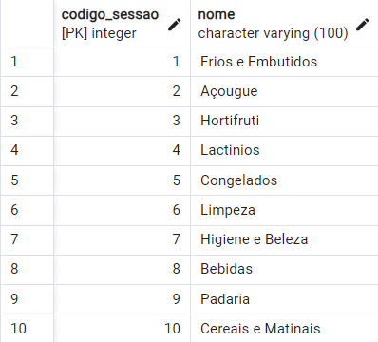

Figura 106. Tabela com os dados inseridos em “Sessao”.

* Tabela “Responsavel” e resultado:

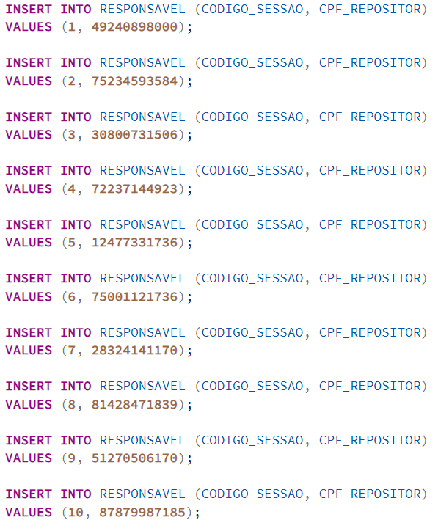

Figura 107. Operações de inserção na tabela “Responsavel” em SQL.

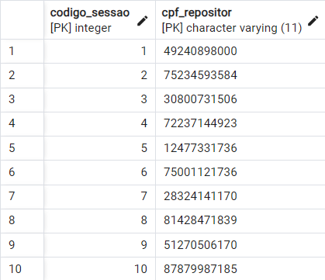

Figura 108. Tabela com os dados inseridos em “Responsavel”.

# CONSULTAS E ATUALIZAÇÕES EM SQL

As consultas pensadas para investigar importantes aspectos do hipermercado e para estudar as informações nele armazenados estão representadas abaixo:

1. Informe o CPF e o nome dos clientes que efetuaram uma transação maior que R$ 700,00 com atendentes com nome de Maria utilizando cupons de 30% ou mais de desconto.

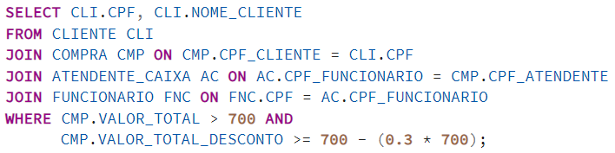

Figura 109. Primeira consulta.

1. Informe o CPF do atendente, CPF do cliente, a nota de atendimento e a descrição da avaliação das compras cujos atendentes possuem média de nota de atendimento maior que 6.

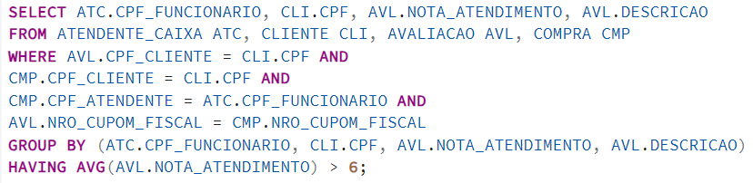

Figura 110. Segunda consulta.

1. Informe o preço de compra médio (preço oferecido pelos fornecedores) e o preco de venda do produto " Nescau Cereal - 500g", além do número de fornecedores que o fornecem.

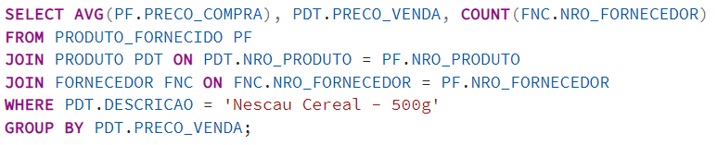

Figura 111. Terceira consulta.

1. Informe o CPF e nome do gerente, preço de compra e nome do produto e sua quantidade dos pedidos de compra solicitados no mês de agosto de 2024.

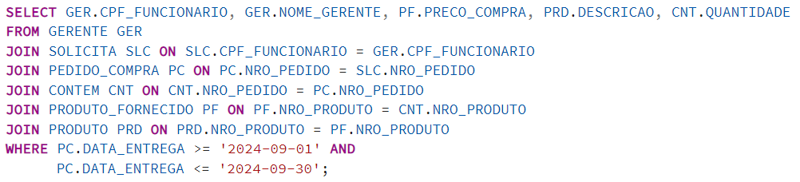

Figura 112. Quarta consulta.

1. Informe o CPF dos clientes, o nome dos clientes e a quantidade comprada de compras que incluem mais de 10 unidades do produto “Leite Condensado - 100g”.

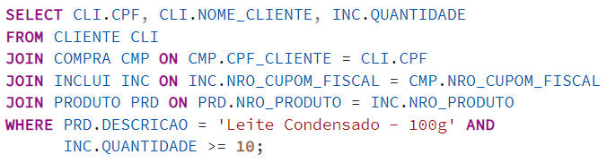

Figura 113. Quinta consulta.

1. Informe o CNPJ e o nome dos fornecedores que fornecem produtos da categoria “CEREAIS".

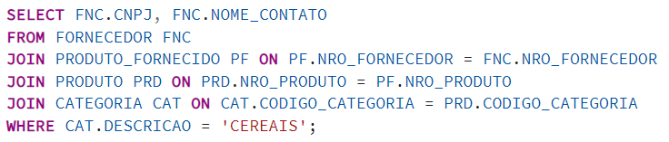

Figura 114. Sexta consulta.

1. Informe o CPF do cliente, o nome do cliente, seus telefones de contato e endereco de residência do cliente que tem o maior gasto anual da categoria Diamante.

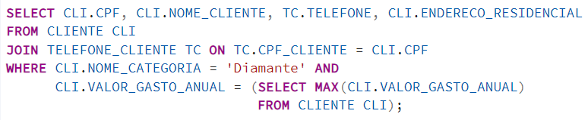

Figura 115. Sétima consulta.

1. Informe o nome e CPF do gerente, o nome e CPF dos atendentes de caixa que possuem nota de atendimento menor que 4.

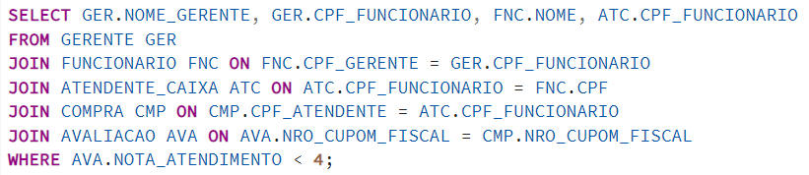

Figura 116. Oitava consulta

1. Informe o CPF e nome dos repositores responsáveis pela sessão que contém o produto “Monster energético – 473ml”.

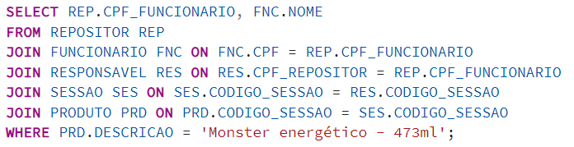

Figura 117. Nona consulta.

1. Informe os telefones de contato e nome dos clientes que possuem cupons de desconto com data de vencimento próximas de 1 mês da data de hoje.

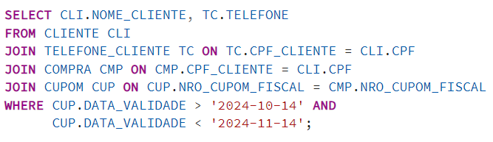

Figura 118. Décima consulta.

As seguintes atualizações também foram implementadas:

1. Aumento do preço dos itens da categoria de bebidas (número 7) em 20%

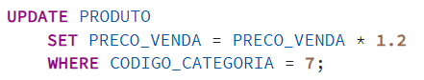

Figura 119. Primeira atualização.

1. Atualização do pedido de compra 757004 para a efetivação de pagamento após uma primeira tentativa que havia dado errado

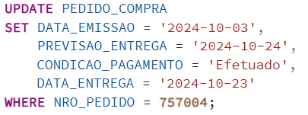

Figura 120. Segunda atualização.

# CONSULTAS EM ÁLGEBRA RELACIONAL

Consultas anteriormente apresentadas em álegbra relacional:

1. 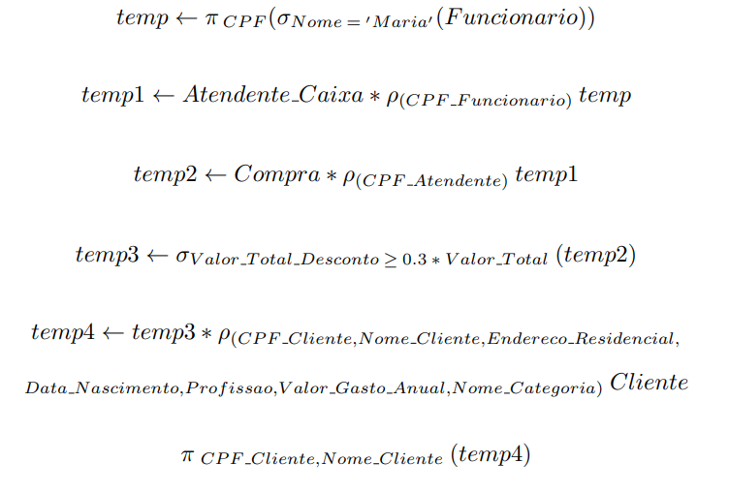

Figura 121. Primeira consulta em álgebra relacional.

1. 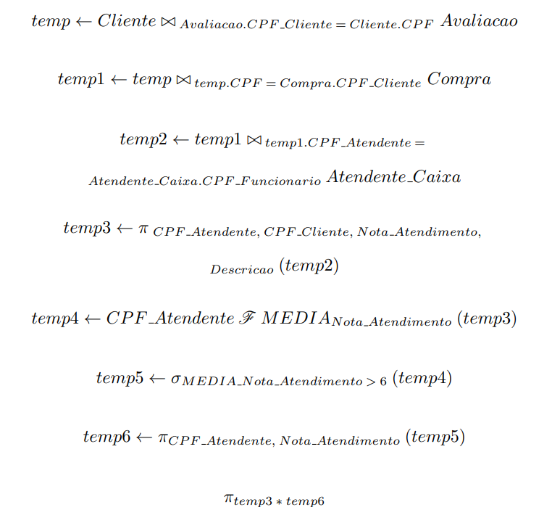

Figura 122. Segunda consulta em álgebra relacional

1. 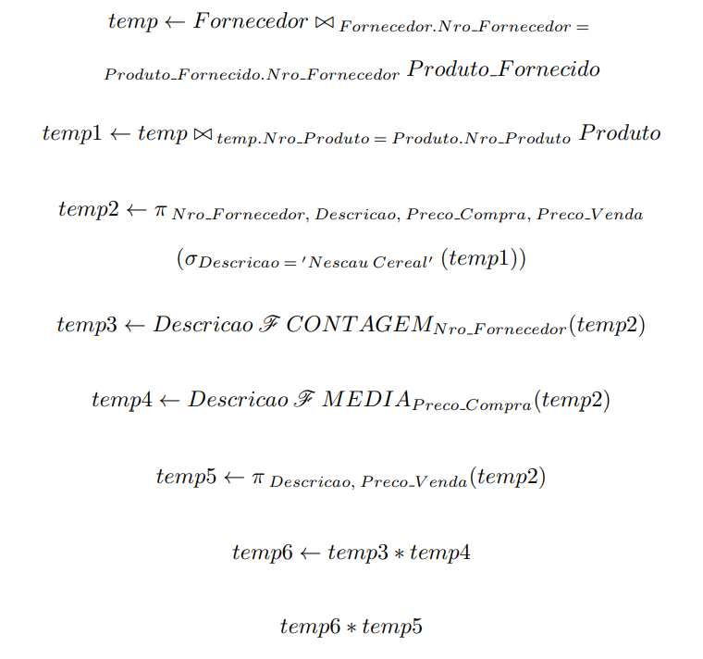

Figura 123. Terceira consulta em álgebra relaciona.

1. 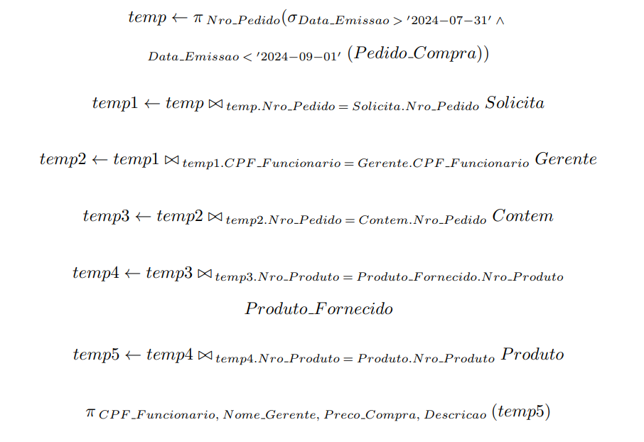

Figura 124. Quarta consulta em álgebra relacional.

1. 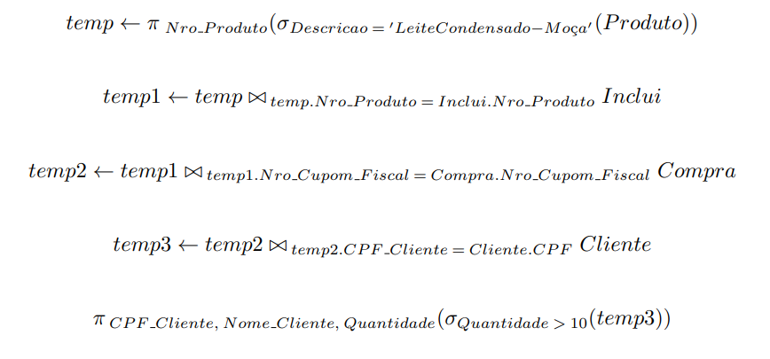

Figura 125. Quinta consulta em álgebra relacional.

1. 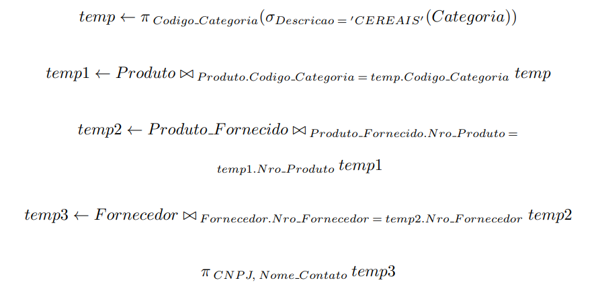

Figura 126. Sexta consulta em álgebra relacional.

1. 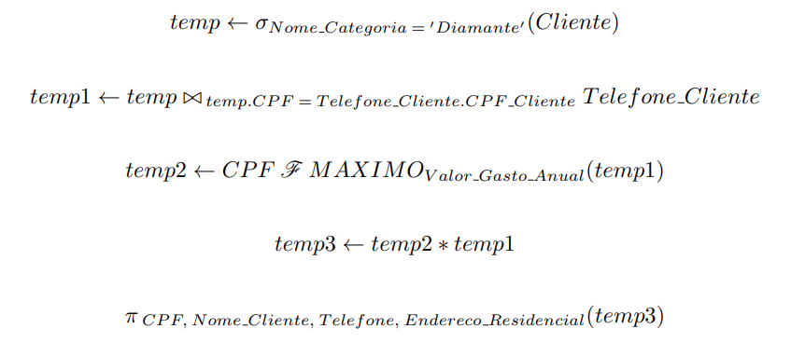

Figura 127. Sétima consulta em álgebra relacional.

1. 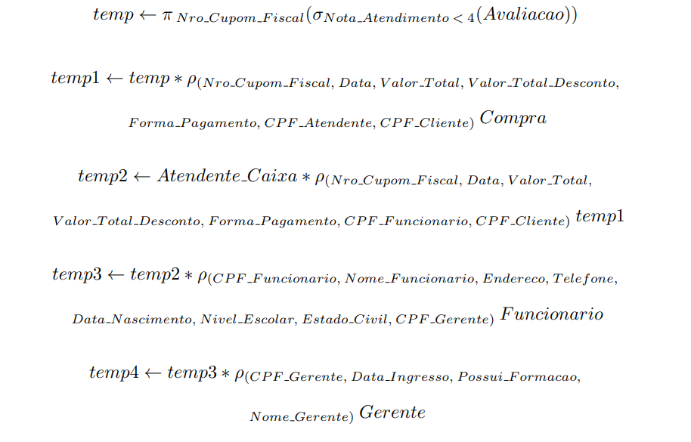

Figura 128. Oitava consulta em álgebra relacional.

1. 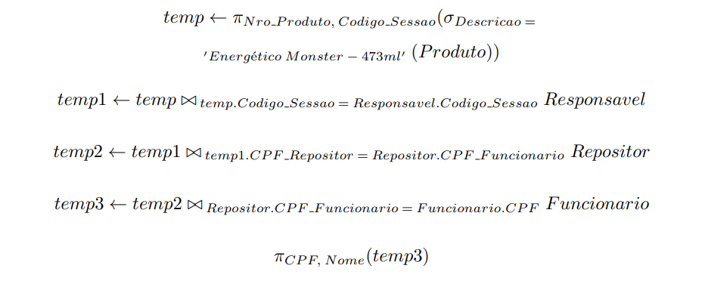

Figura 129. Nona consulta em álgebra relacional.

1. 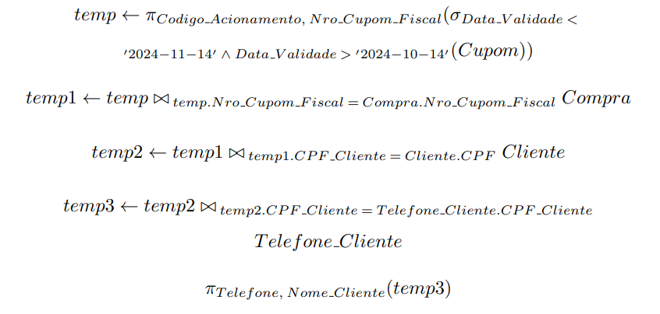

Figura 130. Décima consulta em álgebra relacional.

# GATILHO E PROCEDIMENTO ARMAZENADO

TEXTO INTRODUTÓRIO

* + 1. **TRIGGER**
* **Definição**

O trigger **att_preco_pedido_compra** foi implementado para automatizar a atualização do valor total dos pedidos de compra sempre que houver alterações nos registros da tabela **Contem**. Com a necessidade de manter os dados financeiros precisos e atualizados, esse trigger assegura que qualquer inserção, atualização ou exclusão de produtos relacionados a um pedido de compra reflita imediatamente nas informações financeiras correspondentes. Isso não apenas otimiza o processo de gestão de pedidos, mas também garante que as informações de preços e descontos aplicáveis dos fornecedores sejam consideradas, promovendo uma maior transparência e controle sobre os custos envolvidos nas aquisições.

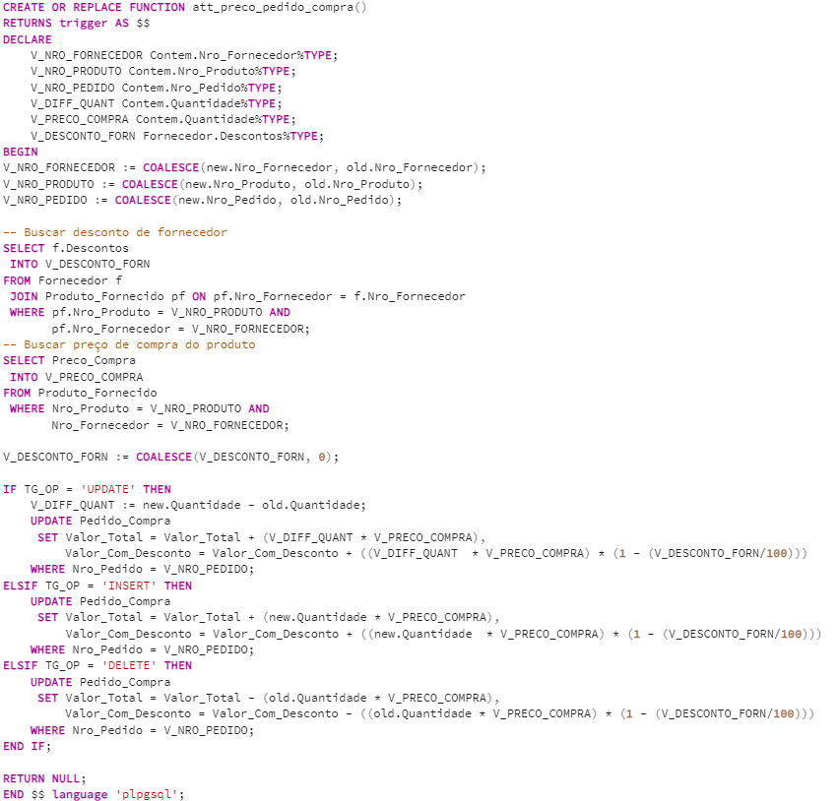

Figura 131.Construção do procedimento para o trigger em SQL.

* **Ativação do trigger**

O trigger é ativado após as operações de INSERT, UPDATE ou DELETE na tabela **Contem,** após a operação em cada linha.

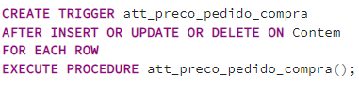

Figura 132. Construção do trigger em SQL.

* **Detalhes técnicos**

A função COALESCE é utilizada para lidar com situações em que o valor de uma coluna pode ser NULL. Neste contexto, se um registro estiver sendo atualizado, ele pode ter tantos valores novos (novos registros) quanto antigos (registros antes da atualização e/ou deleção). A função COALESCE assegura que, caso um dos valores seja NULL, o outro será utilizado, permitindo que o código funcione adequadamente em todos os casos.

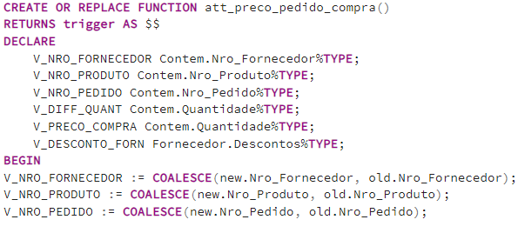

Figura 133. Parte 1 do procedimento do trigger.

* **Consultas SQL:**

O primeiro SELECT busca o desconto do fornecedor associado ao produto que está sendo manipulado. O desconto é necessário para calcular o valor correto a ser atualizado no pedido de compra.

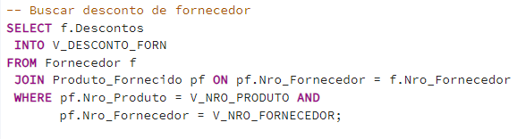

Figura 134. Parte 2 do procedimento do trigger.

O segundo SELECT busca o preço de compra do produto fornecido pelo fornecedor, que também é necessário para calcular o novo total do pedido.

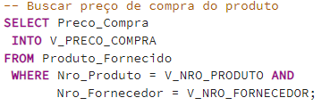

Figura 135. Parte 3 do procedimento do trigger.

A atualização no Pedido depende da operação que ativou a trigger:

**UPDATE:** A diferença na quantidade é calculada, e o valor total do pedido é ajustado com base nessa diferença.

**INSERT:** O valor total do pedido é incrementado pela quantidade do novo produto.

**DELETE:** O valor total é decrementado pela quantidade do produto removido.

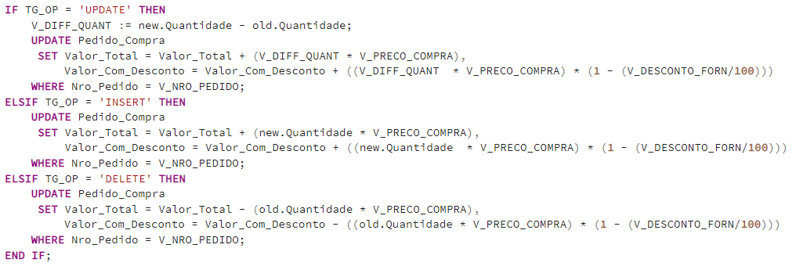

Figura 136. Parte 4 do procedimento do trigger.

* **Utilização**

Utilizando o produto fornecido (Nro_Produto: 9, Nro_Fornecedor: 9) com preço de 75 reais:

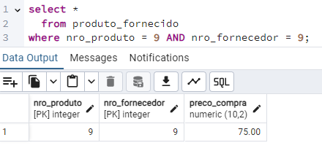

Figura 137. Parte 5 do procedimento do trigger.

Utilizando o pedido (Nro_pedido: 797811):

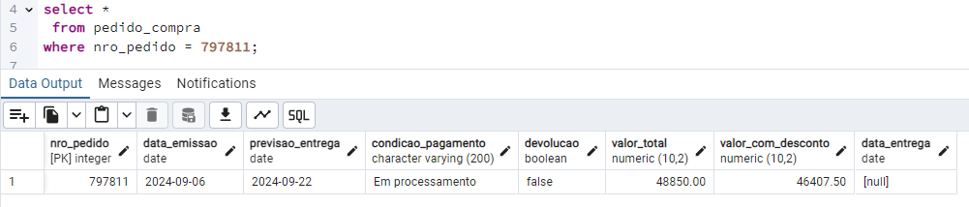

Figura 138. Parte 6 do procedimento do trigger.

Onde inicialmente possui um valor total de 48850,00 R$ e iremos adicionar 100 unidades do produto fornecido especificado:

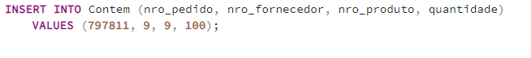

Figura 139. Parte 7 do procedimento do trigger.

Após a inserção de 100 produtos no pedido de compra, é visto a atualização do valor do pedido de compra, aumentando em 7500 reais o valor total (100 x 75,00 R$) e em 7110 reais o valor com desconto (100 x 75,00 R$ com 5.2% de descontos):

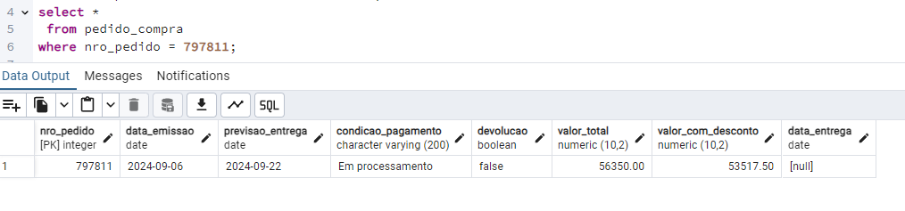

Figura 140. Parte 8 do procedimento do trigger.

A mesma funcionalidade existe na atualização da quantidade de produtos no pedido de compra. Ao atualizar a quantidade para 50, o valor total decai em 3750 R$ ((100 – 50) * 75,00 R$) e o valor com desconto decai em 3555 R$ (((100 – 50) *75,00 R$) aplicados a 5.2% de desconto):

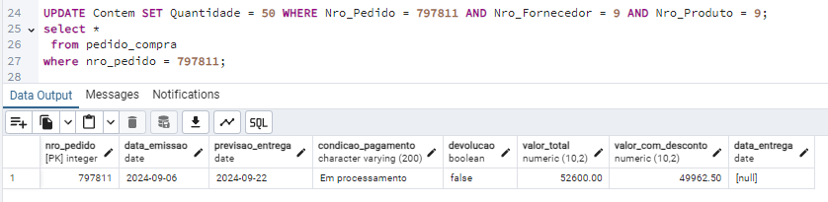

Figura 141. Parte 9 do procedimento do trigger.

E, ao apagar todos os produtos inseridos inicialmente, o pedido volta a possuir os valores originais:

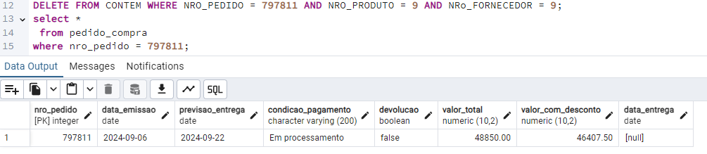

Figura 142. Parte 10 do procedimento do trigger.

**Stored Procedure**

A stored procedure **repor_estoque_produtos** é uma função que automatiza o processo de verificação e reposição de produtos que estão com quantidade crítica (menos de 200 itens em estoque). Esta funcionalidade é essencial para evitar a falta de produtos, garantindo a disponibilidade no hipermercado.

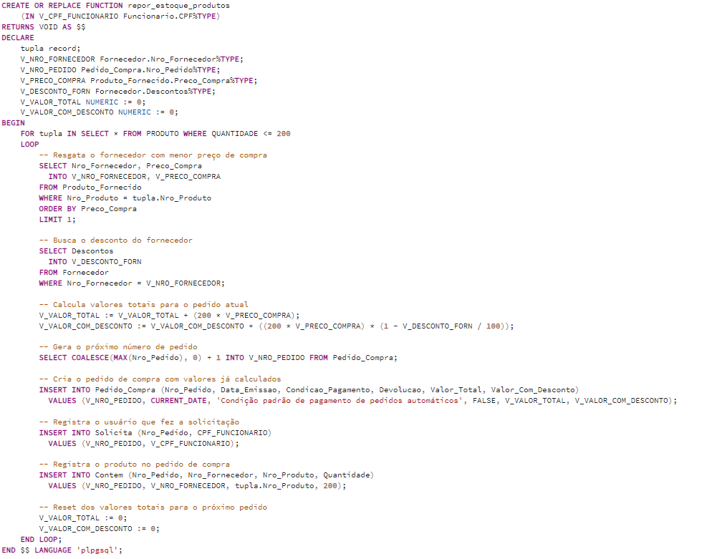

Figura 143. Parte 1 do procedimento do SP.

* **Detalhes técnicos**

A stored procedure é projetada para receber um parâmetro de entrada, o CPF do funcionário responsável pela solicitação, identificado como V_CPF_FUNCIONARIO e não retorna valores VOID.

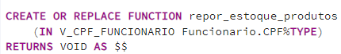

Figura 144. Parte 2 do procedimento do SP.

Declaração das variáveis que serão utilizadas para armazenar informações de tuplas de produtos, fornecedores e pedidos.

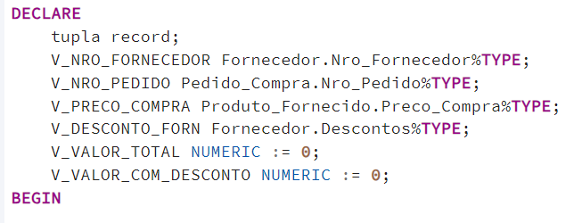

Figura 145. Parte 3 do procedimento do SP.

A lógica central da SP se dá com um loop que percorre todos os produtos cuja quantidade em estoque é menor ou igual a 200. Para cada produto encontrado, a função realiza uma série de operações. Primeiramente, busca o fornecedor que oferece o menor preço de compra para o produto em questão. A consulta utiliza a cláusula ORDER BY e LIMIT 1 para buscar o preço mínimo. Também é resgatado o desconto do fornecedor e calculado os valores do pedido de compra:

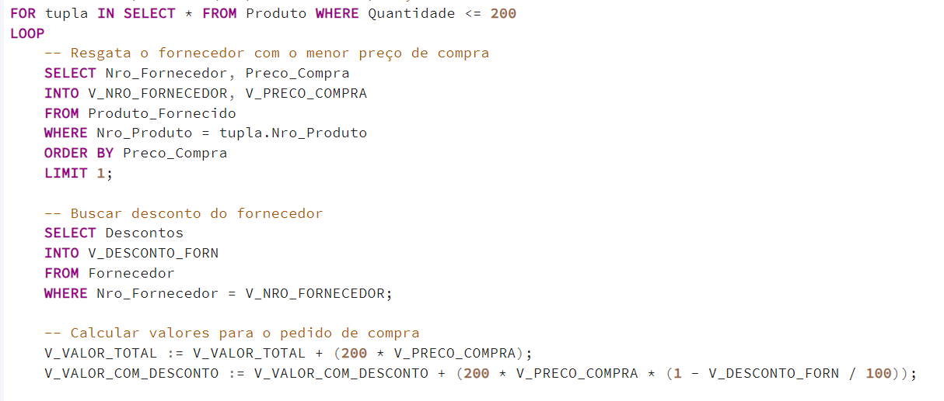

Figura 146. Parte 4 do procedimento do SP.

Após encontrar o fornecedor, é gerado um novo pedido de compra. Para isso, utiliza-se uma consulta que obtém o maior número de pedido já existente na tabela Pedido_Compra e adiciona 1, garantindo que o novo pedido tenha um número único. Um novo registro é, então, inserido na tabela Contem, incluindo a data atual e uma condição padrão de pagamento, além de especificar que não se trata de uma devolução.

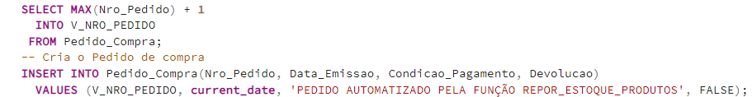

Figura 147. Parte 5 do procedimento do SP.

Após registrar o pedido de compra, a função também documenta quem fez a solicitação. Isso é feito através da inserção de um novo registro na tabela **Solicita**, que relaciona o número do pedido ao CPF do gerente responsável. Finalmente, a função insere os produtos no pedido de compra, especificando o número do fornecedor, o número do produto e a quantidade a ser solicitada, que é fixada em 200 e os valores calculados:

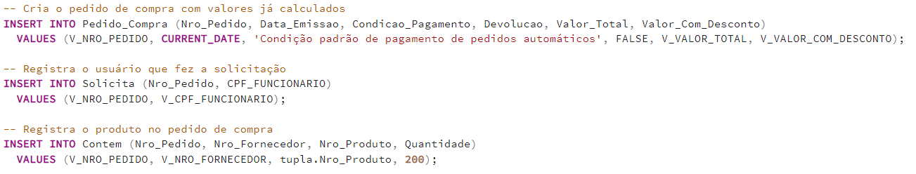

Figura 148. Parte 6 do procedimento do SP.

* **Utilização**

Para a utilização da SP, devemos observar os produtos com baixa quantidade em estoque:

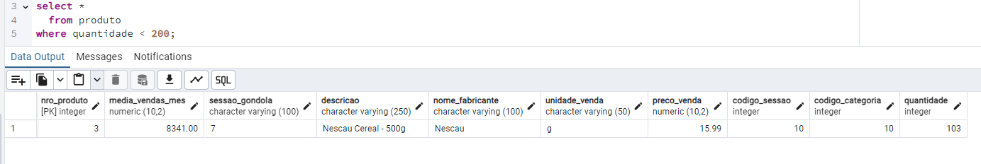

Figura 149. Parte 7 do procedimento do SP.

É visto que o produto 3 – Nescau Cereal 500g está com baixa quantidade em estoque (103), portanto, é útil executar a SP repor_estoque_produto, utilizando o gerente com CPF 76172949802, será feito uma solicitação para o fornecedor com o menor preço de compra ofertado:

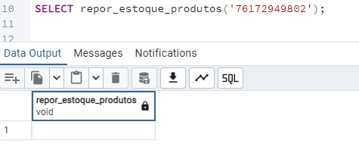

Figura 150. Parte 8 do procedimento do SP.

Após a execução, percebe-se que foi criado um pedido de compra:

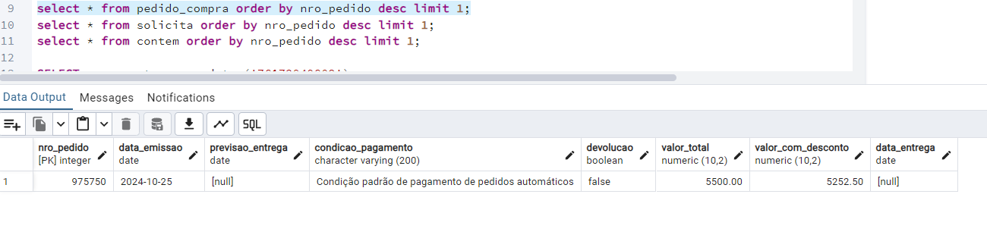

Figura 151. Parte 9 do procedimento do SP.

O registro de solicitação foi criado:

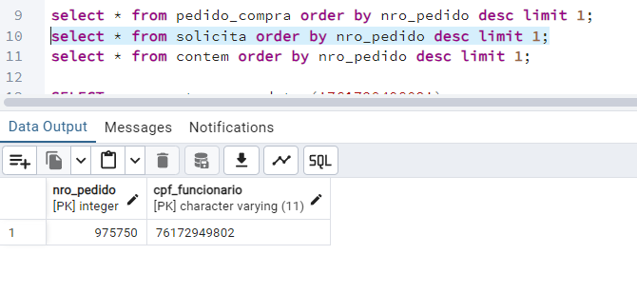

Figura 152. Parte 10 do procedimento do SP.

E o registro na tabela contêm foi preenchido:

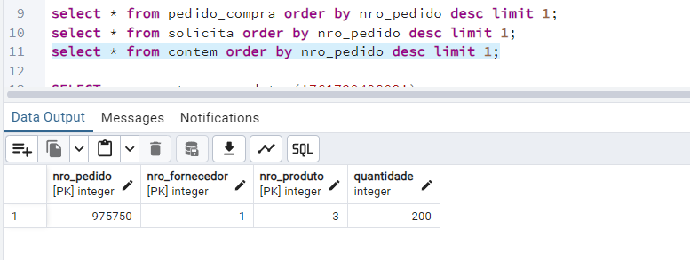

Figura 153. Parte 11 do procedimento do SP.